一、响应文件封面
副本

响应文件

项目名称： 重庆市合川区档案馆门禁安防系统设备购
置及安装项目（第三次）
项目编号：72776178778963970

供应商：重庆盛趣商贸有限责任公司（公章）
法定代表人或其授权代表： （签字）
2022年11月7日

二、经济部分
（一）网上竞采报价函

网上竞采报价函
中量工程咨询有限公司（采购代理机构名称）：
我方收到重庆市合川区档案馆门禁安防系统设备购置及安装项目（第三次）（项目名称）的网上竞采文件，经详细研究，决定参加该项目的竞采。
1、愿意按照网上竞采文件中的一切要求，提供本项目的服务，竞采报价为人民币大写：肆拾叁万叁仟捌佰叁拾贰元整；人民币小写：433832.00元。
2、我方现提交的响应文件为：响应文件正本1份，副本2份。
3、我方承诺：本次竞采的有效期为90天。
4、我方完全理解和接受贵方网上竞采文件的一切规定和要求及评审办法。
5、在整个竞采过程中，我方若有违规行为，接受按照《中华人民共和国政府采购法》和重庆市政府采购云平台规定给予惩罚。
6、我方若成为成交供应商，将按照最终竞采结果签订合同，并且严格履行合同义务。本承诺函将成为合同不可分割的一部分，与合同具有同等的法律效力。
7、我方同意按网上竞采文件规定，交纳网上竞采文件要求的履约保证金。如果我方成为成交供应商，保证在接到成交通知书后，按网上竞采文件规定缴纳采购代理服务费及网上竞采平台服务费。
8、我方未为采购项目提供整体设计、规范编制或者项目管理、监理、检测等服务。

供应商（公章）：重庆盛趣商贸有限责任公司
地址：重庆市丰都县东升路140号
电话：15310555777 传真：023-70688887
网址：www.cqis.com.cn 邮编：408200
联系人：梁飞
2022年11月7日
（二）明细报价表
明细报价表
项目编号：72776178778963970
项目名称：重庆市合川区档案馆门禁安防系统设备购置及安装项目（第三次）
序号 | 名称 | 相关信息 | 单价 | 数量 | 合计
1 | 人脸门禁一体机 | DH-ASI7215X-MW | 4872元 | 36台 | 175392元
2 | 门禁开关电源 | 国标 | 200元 | 37个 | 7400元
3 | 双门磁力锁（通用门锁） | DH-ASF280BL | 280元 | 37台 | 10360元
4 | 开门按钮 | 国标 | 10元 | 37个 | 370元
5 | 轿内分层型控制器 | DH-ECC-16F | 1710元 | 3台 | 5130元
6 | 梯控联动模块 | DH-ECD-02M | 330元 | 3个 | 990元
7 | 梯控门禁开关电源 | 国标 | 90元 | 3个 | 270元
8 | 梯控人脸识别一体机 | DH-ASI7215X-MW | 4870元 | 3台 | 14610元
9 | 非法入侵检测摄像机（彩色半球摄像机） | DH-IPC-HDBW5443R1-YL-PV-AS | 750元 | 38台 | 28500元
10 | 8口交换机 | GNT-P1008G6 | 155元 | 2台 | 310元
11 | PoE交换机 | GNT-P1026F6 | 1850元 | 5台 | 9250元
12 | 人员信息录入设备 | DH-ASHZ200A-W | 1330元 | 1台 | 1330元
13 | 硬盘录像机 | DH-NVR5064-4KS2 | 4150元 | 1台 | 4150元
14 | 存储硬盘 | WD 8T | 1250元 | 8块 | 10000元
15 | 视频监控管理 | DH-ICC-H800-S | 7500元 | 1台 | 7500元
16 | 门禁管理软件 | DH-ICC-H800-S | 7000元 | 1套 | 7000元
17 | 健康码通行管控 | HT-FaceSoft | 800元 | 1套 | 800元
18 | 应用服务器 | DH-ICC-H800-S | 24500元 | 1台 | 24500元
19 | 普通IC卡 | 国标 | 2元 | 100张 | 200元
20 | 人员通道（单机芯人形道闸） | Y312D | 3500元 | 4台 | 14000元
21 | 人员通道（双机芯人形道闸） | Y312S | 4800元 | 3台 | 14400元
22 | 人脸识别测温、渝康码 | DH-ASI7215X-V1-TQ | 7550元 | 4台 | 30200元
23 | 健康码扫码组件 | DH-ASF053-ZJ | 140元 | 4台 | 560元
24 | 身份证阅读器 | 国标 | 750元 | 4台 | 3000元
25 | 交换机 | TL-SG2005 | 310元 | 4个 | 1240元
26 | 电源 | 国标 | 80元 | 4个 | 320元
27 | 六类网络线缆 | 国标 | 3元 | 6300m | 18900元
28 | 电源线RVV-4×1.0 | 国标 | 4.2元 | 800m | 3360元
29 | 电源线RVV-2×1.0 | 国标 | 2.3元 | 800m | 1840元
30 | 电源线RVV-3×1.5 | 国标 | 3.9元 | 1500m | 5850元
31 | 配管PVC20 | 国标 | 3.8元 | 2000m | 7600元
32 | 12U机柜 | CJG1254J | 500元 | 4台 | 2000元
33 | 管理电脑 | 华硕 | 3500元 | 1台 | 3500元
34 | 出入口控制分系统调试 | / | 3000元 | 1系统 | 3000元
35 | 监控分系统调试 | / | 5000元 | 1系统 | 5000元
36 | 安全防范全系统调试 | / | 5000元 | 1系统 | 5000元
37 | 安全防范系统工程试运行 | / | 6000元 | 1系统 | 6000元
 | 总计 | 433832元

注：1、请供应商完整填写本表。
2、该表可扩展，并逐页签字或盖章。
3、该表可根据项目实际情况调整。

供应商名称（公章）：重庆盛趣商贸有限责任公司
2022年11月7日

三、技术部分
（一）技术响应偏离表

采购项目名称：重庆市合川区档案馆门禁安防系统设备购置及安装项目（第三次）
序号 | 采购需求 | 响应情况 | 差异说明
1 | 1.人脸门禁一体机  2.数量36台  3.技术参数  高性能嵌入式处理器；显示屏：7寸TFT液晶屏；  屏幕类型：电容触摸屏；  使用环境：室外;室内；  Wi-Fi：支持；摄像头：2MP CMOS高清宽动态双摄像头；  外壳材料：铝合金/钢化玻璃/PC；  开门模式：支持刷卡/远程/密码/二维码/人证/人脸识别开门模式支持组合开门模式设置；  远程验证：支持；  黑白名单设定：支持；  实时监控：支持；  多重认证：支持；  WEB配置：支持；  主动注册：支持；  人脸识别准确率：0.995；  人脸识别速度：0.2s；  用户容量：100000个用户；  人脸容量：100000张；  卡片容量：100000张；  密码容量：100000个；  存储记录数量：300000条开门记录；  RS-485接口：1个；  RS-232接口：1个；  韦根接口：1路输入/输出；  USB接口：2个USB2.0接口；  网络接口：2个RJ-45；  报警输入：2路（开关量）；  报警输出：2路（继电器）；  报警联动：支持；  开门按钮：1路；  门状态检测：1路；  门锁控制：支持；  防反潜：支持；  防拆报警：支持；  胁迫报警：支持；  门超时报警：支持；  非法闯入报警：支持；  非法卡超次报警：支持；  供电方式：DC 12V 2A；  产品尺寸：321.3mm×129.0mm×30.5mm；  工作温度：-30℃~+70℃；  安装方式：壁装；  读卡类型：IC卡身份证  设备供应厂家需具有ITSS信息技术服务运行维护标准符合性证书（提供证书复印件加盖原厂公章或投标专用章）  设备供应厂家需参与过GA/T 1470-2018《安全防范人脸识别应用分类》  公共安全行业标准制定的（提供证书复印件加盖原厂公章或投标专用章） | 1.人脸门禁一体机  2.数量36台  3.技术参数  高性能嵌入式处理器；显示屏：7寸TFT液晶屏；  屏幕类型：电容触摸屏；  使用环境：室外;室内；  Wi-Fi：支持；摄像头：2MP CMOS高清宽动态双摄像头；  外壳材料：铝合金/钢化玻璃/PC；  开门模式：支持刷卡/远程/密码/二维码/人证/人脸识别开门模式支持组合开门模式设置；  远程验证：支持；  黑白名单设定：支持；  实时监控：支持；  多重认证：支持；  WEB配置：支持；  主动注册：支持；  人脸识别准确率：0.995；  人脸识别速度：0.2s；  用户容量：100000个用户；  人脸容量：100000张；  卡片容量：100000张；  密码容量：100000个；  存储记录数量：300000条开门记录；  RS-485接口：1个；  RS-232接口：1个；  韦根接口：1路输入/输出；  USB接口：2个USB2.0接口；  网络接口：2个RJ-45；  报警输入：2路（开关量）；  报警输出：2路（继电器）；  报警联动：支持；  开门按钮：1路；  门状态检测：1路；  门锁控制：支持；  防反潜：支持；  防拆报警：支持；  胁迫报警：支持；  门超时报警：支持；  非法闯入报警：支持；  非法卡超次报警：支持；  供电方式：DC 12V 2A；  产品尺寸：321.3mm×129.0mm×30.5mm；  工作温度：-30℃~+70℃；  安装方式：壁装；  读卡类型：IC卡身份证  设备供应厂家需具有ITSS信息技术服务运行维护标准符合性证书（提供证书复印件加盖原厂公章或投标专用章）  设备供应厂家需参与过GA/T 1470-2018《安全防范人脸识别应用分类》  公共安全行业标准制定的（提供证书复印件加盖原厂公章或投标专用章） | 无差异
2 | 1.门禁开关电源  2.数量：37个  3.技术参数  1.输入电压：100-240VAC；  2.输出电压：12VDC；  3.输出电流：4.17A；  4.输出功率：50W；  5.工作温度：-10℃-+70℃；  6.工作湿度：＜95%； | 1.门禁开关电源  2.数量：37个  3.技术参数  1.输入电压：100-240VAC；  2.输出电压：12VDC；  3.输出电流：4.17A；  4.输出功率：50W；  5.工作温度：-10℃-+70℃；  6.工作湿度：＜95%； | 无差异
3 | 1.双门磁力锁（通用门锁）  2.数量：37台  3.技术参数  1.最大静态直线拉力≥280kg*2  2.具有电锁状态指示灯  3.配套磁力锁LZ支架 | 1.双门磁力锁（通用门锁）  2.数量：37台  3.技术参数  1.最大静态直线拉力≥280kg*2  2.具有电锁状态指示灯  3.配套磁力锁LZ支架 | 无差异
4 | 1.开门按钮  2.数量37个  3.技术参数  1.最大耐电流≥1.25A，电压250V；  2.输出：常开。 | 1.开门按钮  2.数量37个  3.技术参数  1.最大耐电流≥1.25A，电压250V；  2.输出：常开。 | 无差异
5 | 1.轿内分层型控制器  2.数量：3台  3.技术参数  内呼梯分层控制：刷卡后选权限楼层（针对单层卡用户，刷卡后可自动点亮楼层按键）  按次收费功能：每次刷卡可按单次费用相应扣除（收费和不收费间可切换）  限时收费功能：可设定用户IC卡的有效使用期限，过期自动失效  存储功能：可存储打印使用记录（脱机查看刷卡记录，需要通过数据采集仪导出后查看）  黑名单挂失功能和随意屏蔽恶意欠费用户功能  支持密码键盘和指纹读头功能  支持语音催费功能（需增加语音模块）  支持分层管理卡功能（可针对某层设置单独开放，方便有住户婚丧嫁娶时使用电梯）  与电梯按钮线断线连接，16层站分层控制时使用  其他: 不含单独刷卡读头 | 1.轿内分层型控制器  2.数量：3台  3.技术参数  内呼梯分层控制：刷卡后选权限楼层（针对单层卡用户，刷卡后可自动点亮楼层按键）  按次收费功能：每次刷卡可按单次费用相应扣除（收费和不收费间可切换）  限时收费功能：可设定用户IC卡的有效使用期限，过期自动失效  存储功能：可存储打印使用记录（脱机查看刷卡记录，需要通过数据采集仪导出后查看）  黑名单挂失功能和随意屏蔽恶意欠费用户功能  支持密码键盘和指纹读头功能  支持语音催费功能（需增加语音模块）  支持分层管理卡功能（可针对某层设置单独开放，方便有住户婚丧嫁娶时使用电梯）  与电梯按钮线断线连接，16层站分层控制时使用  其他: 不含单独刷卡读头 | 无差异
6 | 1.梯控联动模块  2.数量：3个  3.技术参数  读卡器和主控器配套使用；  天线总成通过射频通讯方式与主控器连接；  通过刷卡给主控器信号后，开放权限楼层；  此款适用于电梯后加装，适合各种操纵盘环境，安装简单 | 1.梯控联动模块  2.数量：3个  3.技术参数  读卡器和主控器配套使用；  天线总成通过射频通讯方式与主控器连接；  通过刷卡给主控器信号后，开放权限楼层；  此款适用于电梯后加装，适合各种操纵盘环境，安装简单 | 无差异
7 | 1.梯控门禁开关电源  2.数量：3个  3.技术参数  1.输入电压：100-240VAC；  2.输出电压：12VDC；  3.输出电流：4.17A；  4.输出功率：50W；  5.工作温度：-10℃-+70℃；  6.工作湿度：＜95%； | 1.梯控门禁开关电源  2.数量：3个  3.技术参数  1.输入电压：100-240VAC；  2.输出电压：12VDC；  3.输出电流：4.17A；  4.输出功率：50W；  5.工作温度：-10℃-+70℃；  6.工作湿度：＜95%； | 无差异
8 | 1.梯控人脸识别一体机  2.数量：3台  3.技术参数  高性能嵌入式处理器；显示屏：7寸TFT液晶屏；屏幕类型：电容触摸屏；使用环境：室外;室内；  Wi-Fi：支持；摄像头：2MP CMOS高清宽动态双摄像头；外壳材料：铝合金/钢化玻璃/PC；  开门模式：支持刷卡/远程/密码/二维码/人证/人脸识别开门模式支持组合开门模式设置；  远程验证：支持；黑白名单设定：支持；实时监控：支持；多重认证：支持；WEB配置：支持；主动注册：支持；  人脸识别准确率：0.995；人脸识别速度：0.2s；用户容量：100000个用户；人脸容量：100000张；  卡片容量：100000张；密码容量：100000个；存储记录数量：300000条开门记录；  RS-485接口：1个；RS-232接口：1个；韦根接口：1路输入/输出；USB接口：2个USB2.0接口；  网络接口：2个RJ-45；报警输入：2路（开关量）；报警输出：2路（继电器）；报警联动：支持；  开门按钮：1路；门状态检测：1路；门锁控制：支持；防反潜：支持；  防拆报警：支持；胁迫报警：支持；门超时报警：支持；非法闯入报警：支持；  非法卡超次报警：支持；供电方式：DC 12V 2A；产品尺寸：321.3mm×129.0mm×30.5mm；  工作温度：-30℃~+70℃；安装方式：壁装；读卡类型：IC卡身份证  设备供应厂家需具有ITSS信息技术服务运行维护标准符合性证书 （提供证书复印件加盖原厂公章或投标专用章）  设备供应厂家需参与过GA/T 1470-2018《安全防范人脸识别应用分类》  公共安全行业标准制定的（提供证书复印件加盖原厂公章或投标专用章） | 1.梯控人脸识别一体机  2.数量：3台  3.技术参数  高性能嵌入式处理器；显示屏：7寸TFT液晶屏；屏幕类型：电容触摸屏；使用环境：室外;室内；  Wi-Fi：支持；摄像头：2MP CMOS高清宽动态双摄像头；外壳材料：铝合金/钢化玻璃/PC；  开门模式：支持刷卡/远程/密码/二维码/人证/人脸识别开门模式支持组合开门模式设置；  远程验证：支持；黑白名单设定：支持；实时监控：支持；多重认证：支持；WEB配置：支持；主动注册：支持；  人脸识别准确率：0.995；人脸识别速度：0.2s；用户容量：100000个用户；人脸容量：100000张；  卡片容量：100000张；密码容量：100000个；存储记录数量：300000条开门记录；  RS-485接口：1个；RS-232接口：1个；韦根接口：1路输入/输出；USB接口：2个USB2.0接口；  网络接口：2个RJ-45；报警输入：2路（开关量）；报警输出：2路（继电器）；报警联动：支持；  开门按钮：1路；门状态检测：1路；门锁控制：支持；防反潜：支持；  防拆报警：支持；胁迫报警：支持；门超时报警：支持；非法闯入报警：支持；  非法卡超次报警：支持；供电方式：DC 12V 2A；产品尺寸：321.3mm×129.0mm×30.5mm；  工作温度：-30℃~+70℃；安装方式：壁装；读卡类型：IC卡身份证  设备供应厂家需具有ITSS信息技术服务运行维护标准符合性证书 （提供证书复印件加盖原厂公章或投标专用章）  设备供应厂家需参与过GA/T 1470-2018《安全防范人脸识别应用分类》  公共安全行业标准制定的（提供证书复印件加盖原厂公章或投标专用章） | 无差异
9 | 1.非法入侵检测摄像机（彩色半球摄像机）  2.数量：38台  3.技术参数  传感器类型：1/2.7英寸CMOS；像素：400万；最大分辨率：2688×1520；  最低照度：0.002Lux(彩色模式);0.0002Lux(黑白模式);0Lux(补光灯开启)。；  最大补光距离：80m（红外视频监控距离）30m（暖光视频监控距离）10m（暖光人脸检测距离）；  镜头类型：定焦；镜头焦距：6mm；通用行为分析：物品遗留；物品搬移；  热度图：支持；  周界防范：绊线入侵；区域入侵；快速移动（三项均支持人车分类及精准检测）；徘徊检测；人员聚集；停车检测；  人脸检测：支持人脸检测；支持跟踪；支持优选；支持抓拍；支持上报最优的人脸抓图；支持人脸增强，支持人脸曝光；支持人脸抠图区域可设：人脸，单寸照；支持实时抓拍、优选抓拍、质量优先三种抓拍策略；支持人脸角度过滤功能；支持优选时长可设；  人数统计：支持对进入、离开以及经过的人员进行数量统计，并可显示及输出日、月、年统计报表；支持区域内人员进行数量统计，支持4条规则配置，对限定的区域内人数和滞留时间进行统计并联动报警；支持排队管理，支持4条规则配置，对限定的排队人数和排队时间进行统计并联动报警；  视频压缩标准：H.265；H.264；H.264H；H.264B；MJPEG（仅辅码流支持）；  智能编码：H.264：支持;H.265：支持；宽动态：120dB；透雾功能：支持；内置MIC：支持；内置扬声器：支持；  报警事件：无SD卡；SD卡空间不足；SD卡出错；网络断开；IP冲突；非法访问；动态检测；视频遮挡；绊线入侵；区域入侵；快速移动；物品遗留；物品搬移；徘徊检测；人员聚集；停车检测；场景变更；音频异常侦测；电压检测；外部报警；人脸检测；SMD；区域内人数统计；滞留报警；人数统计；人数异常检测；排队人数；排队时间；安全异常；灯光报警；声音报警（内置21种语音可选，支持用户自定义语音导入）；  接入标准：ONVIF（Profile S/ProfileG/Profile T）;CGI;GB/T28181（双国标）;GA/T1400;乐橙;；  最大Micro SD卡：256GB；  音频输入：1路（RCA头）；音频输出：1路（RCA头）；  报警输入：2路（湿节点,支持直流3V~5V电位,5mA电流）；  报警输出：2路（湿节点,支持直流最大12V电位,0.3A电流）；供电方式：DC12V/POE；防护等级：IP67  ★设备供应厂家需具有ITSS信息技术服务运行维护标准符合性证书（提供证书复印件加盖原厂公章或投标专用章） | 1.非法入侵检测摄像机（彩色半球摄像机）  2.数量：38台  3.技术参数  传感器类型：1/2.7英寸CMOS；像素：400万；最大分辨率：2688×1520；  最低照度：0.002Lux(彩色模式);0.0002Lux(黑白模式);0Lux(补光灯开启)。；  最大补光距离：80m（红外视频监控距离）30m（暖光视频监控距离）10m（暖光人脸检测距离）；  镜头类型：定焦；镜头焦距：6mm；通用行为分析：物品遗留；物品搬移；  热度图：支持；  周界防范：绊线入侵；区域入侵；快速移动（三项均支持人车分类及精准检测）；徘徊检测；人员聚集；停车检测；  人脸检测：支持人脸检测；支持跟踪；支持优选；支持抓拍；支持上报最优的人脸抓图；支持人脸增强，支持人脸曝光；支持人脸抠图区域可设：人脸，单寸照；支持实时抓拍、优选抓拍、质量优先三种抓拍策略；支持人脸角度过滤功能；支持优选时长可设；  人数统计：支持对进入、离开以及经过的人员进行数量统计，并可显示及输出日、月、年统计报表；支持区域内人员进行数量统计，支持4条规则配置，对限定的区域内人数和滞留时间进行统计并联动报警；支持排队管理，支持4条规则配置，对限定的排队人数和排队时间进行统计并联动报警；  视频压缩标准：H.265；H.264；H.264H；H.264B；MJPEG（仅辅码流支持）；  智能编码：H.264：支持;H.265：支持；宽动态：120dB；透雾功能：支持；内置MIC：支持；内置扬声器：支持；  报警事件：无SD卡；SD卡空间不足；SD卡出错；网络断开；IP冲突；非法访问；动态检测；视频遮挡；绊线入侵；区域入侵；快速移动；物品遗留；物品搬移；徘徊检测；人员聚集；停车检测；场景变更；音频异常侦测；电压检测；外部报警；人脸检测；SMD；区域内人数统计；滞留报警；人数统计；人数异常检测；排队人数；排队时间；安全异常；灯光报警；声音报警（内置21种语音可选，支持用户自定义语音导入）；  接入标准：ONVIF（Profile S/ProfileG/Profile T）;CGI;GB/T28181（双国标）;GA/T1400;乐橙;；  最大Micro SD卡：256GB；  音频输入：1路（RCA头）；音频输出：1路（RCA头）；  报警输入：2路（湿节点,支持直流3V~5V电位,5mA电流）；  报警输出：2路（湿节点,支持直流最大12V电位,0.3A电流）；供电方式：DC12V/POE；防护等级：IP67  ★设备供应厂家需具有ITSS信息技术服务运行维护标准符合性证书（提供证书复印件加盖原厂公章或投标专用章） | 无差异
10 | 1.8口交换机  2.数量：2台  3.技术参数  8个10/100/1000 Base-T RJ45端口支持PoE供电，满足安防监控、电话会议系统、无线覆盖等场景PoE供电的需求  支持POE看门狗功能，探测到PD设备网络断线后给设备断电重启功能  PoE1~6口 支持af/at协议，PoE7~8口 支持bt协议，10/100/1000M自适应  符合IEEE 802.3af/at/bt PoE供电标准，整机最大PoE输出功率达120W，bt协议单端口（PoE++)最大PoE输出功率为60W  自动识别PoE设备进行供电，不损坏非PoE设备。  所有端口支持无阻塞线速转发，传输更流畅。  支持IEEE 802.3x全双工流控和Backpressure半双工流控。  采用桢田自主研发的电源，高冗余设计，提供长久稳定PoE电力输出  设备满足国家CCC标准，完全符合安规要求，使用安全可靠  即插即用，无需配置，简单方便  规格:详设计 | 1.8口交换机  2.数量：2台  3.技术参数  8个10/100/1000 Base-T RJ45端口支持PoE供电，满足安防监控、电话会议系统、无线覆盖等场景PoE供电的需求  支持POE看门狗功能，探测到PD设备网络断线后给设备断电重启功能  PoE1~6口 支持af/at协议，PoE7~8口 支持bt协议，10/100/1000M自适应  符合IEEE 802.3af/at/bt PoE供电标准，整机最大PoE输出功率达120W，bt协议单端口（PoE++)最大PoE输出功率为60W  自动识别PoE设备进行供电，不损坏非PoE设备。  所有端口支持无阻塞线速转发，传输更流畅。  支持IEEE 802.3x全双工流控和Backpressure半双工流控。  采用桢田自主研发的电源，高冗余设计，提供长久稳定PoE电力输出  设备满足国家CCC标准，完全符合安规要求，使用安全可靠  即插即用，无需配置，简单方便  规格:详设计 | 无差异
11 | 1.PoE交换机  2.数量：5台  3.技术参数  24个10/100/1000 Base-T RJ45端口支持PoE供电，满足安防监控、电话会议系统、无线覆盖等场景PoE供电的需求  支持POE看门狗功能，探测到PD设备网络断线后给设备断电重启功能  PoE1~22口 支持af/at协议，PoE23~24口 支持bt协议，10/100/1000M自适应  SFP1~2口 支持千兆光纤模块接入  符合IEEE 802.3af/at/bt PoE供电标准，整机最大PoE输出功率达400W，bt协议单端口（PoE++)最大PoE输出功率为60W  自动识别PoE设备进行供电，不损坏非PoE设备。  所有端口支持无阻塞线速转发，传输更流畅。  支持IEEE 802.3x全双工流控和Backpressure半双工流控。  采用桢田自主研发的电源，高冗余设计，提供长久稳定PoE电力输出  设备满足国家CCC标准，完全符合安规要求，使用安全可靠  即插即用，无需配置，简单方便 | 1.PoE交换机  2.数量：5台  3.技术参数  24个10/100/1000 Base-T RJ45端口支持PoE供电，满足安防监控、电话会议系统、无线覆盖等场景PoE供电的需求  支持POE看门狗功能，探测到PD设备网络断线后给设备断电重启功能  PoE1~22口 支持af/at协议，PoE23~24口 支持bt协议，10/100/1000M自适应  SFP1~2口 支持千兆光纤模块接入  符合IEEE 802.3af/at/bt PoE供电标准，整机最大PoE输出功率达400W，bt协议单端口（PoE++)最大PoE输出功率为60W  自动识别PoE设备进行供电，不损坏非PoE设备。  所有端口支持无阻塞线速转发，传输更流畅。  支持IEEE 802.3x全双工流控和Backpressure半双工流控。  采用桢田自主研发的电源，高冗余设计，提供长久稳定PoE电力输出  设备满足国家CCC标准，完全符合安规要求，使用安全可靠  即插即用，无需配置，简单方便 | 无差异
12 | 1.人员信息录入设备  2.数量：1台  3.技术参数  人脸识别距离：0.3m～0.7m；电源：标配；  摄像头：1/2.8" 2MP CMOS 高清/数字宽动态/彩色/红外双摄像头；  USB接口：1个USB2.0接口；屏幕分辨率：480x272；  外壳材料：PC+ABS；主处理器：高性能嵌入式处理器；  操作系统：嵌入式LINUX操作系统；网络协议：TCP;P2P;UDP;RTSP;IPv4；  是否支持SDK和API：支持；显示屏：4.3英寸液晶屏；  屏幕类型：电容触摸屏;；读卡类型：IC卡、CPU卡、身份证序列号；；  Wi-Fi：支持；广告播放：支持图片广告播放；  实时监控：支持；抓拍功能：支持；主动注册：支持；  刷卡响应时间：<1s；读卡距离：0cm～5cm；  人脸识别准确率：0.998；人脸识别速度：0.2s；  工作温度：-10℃~+55℃ | 1.人员信息录入设备  2.数量：1台  3.技术参数  人脸识别距离：0.3m～0.7m；电源：标配；  摄像头：1/2.8" 2MP CMOS 高清/数字宽动态/彩色/红外双摄像头；  USB接口：1个USB2.0接口；屏幕分辨率：480x272；  外壳材料：PC+ABS；主处理器：高性能嵌入式处理器；  操作系统：嵌入式LINUX操作系统；网络协议：TCP;P2P;UDP;RTSP;IPv4；  是否支持SDK和API：支持；显示屏：4.3英寸液晶屏；  屏幕类型：电容触摸屏;；读卡类型：IC卡、CPU卡、身份证序列号；；  Wi-Fi：支持；广告播放：支持图片广告播放；  实时监控：支持；抓拍功能：支持；主动注册：支持；  刷卡响应时间：<1s；读卡距离：0cm～5cm；  人脸识别准确率：0.998；人脸识别速度：0.2s；  工作温度：-10℃~+55℃ | 无差异
13 | 1.硬盘录像机  2.数量：1台  3.技术参数  主处理器：工业级嵌入式微控制器；  操作系统：嵌入式Linux操作系统；  操作界面：WEB方式，本地GUI操作；  接入路数：64路；  硬盘接口：8个SATA，单盘最大16T。硬盘的最大容量随环境温度而变化。支持热插拔。；  分辨率：12MP、8MP、6MP、5MP、4MP、3MP、1080P、1.3MP、720P、D1；  解码能力：2路12M@20fps;4路8M@30fps;6路5M@30fps;8路4M@30fps;11路3M@30fps;16路1080P@30fps;32路720P@30fps;；  多路回放：最大支持16路回放；  报警输入：16路；  报警输出：6路；  画面分割：VGA1/HDMI1: 1/4/8/9/16/25/36/64VGA2/HDMI2: 1/4/8/9/16；  前智能分析：支持前智能人脸检测、人脸识别、视频结构化（人、车、非机动车）、周界防范；  音频输入：1路，RCA支持IPC复合音频输入；  音频输出：2路，RCA支持语音对讲输出；  HDMI接口：2个；  VGA接口：2个；  网络接口：2个RJ45 10/100/1000Mbps自适应以太网口；  人脸检测前智能性能（路数）：14路（1张/秒）；  人脸识别前智能性能（路数）：14路（1张/秒）；  结构化前智能性能（路数）：16路（1张/秒）  ★设备供应厂家需具有ITSS信息技术服务运行维护标准符合性证书 （提供证书复印件加盖原厂公章或投标专用章）  ★设备供应厂家需参与过GA/T 1470-2018《安全防范人脸识别应用分类》公共安全行业标准制定的（提供证书复印件加盖原厂公章或投标专用章） | 1.硬盘录像机  2.数量：1台  3.技术参数  主处理器：工业级嵌入式微控制器；  操作系统：嵌入式Linux操作系统；  操作界面：WEB方式，本地GUI操作；  接入路数：64路；  硬盘接口：8个SATA，单盘最大16T。硬盘的最大容量随环境温度而变化。支持热插拔。；  分辨率：12MP、8MP、6MP、5MP、4MP、3MP、1080P、1.3MP、720P、D1；  解码能力：2路12M@20fps;4路8M@30fps;6路5M@30fps;8路4M@30fps;11路3M@30fps;16路1080P@30fps;32路720P@30fps;；  多路回放：最大支持16路回放；  报警输入：16路；  报警输出：6路；  画面分割：VGA1/HDMI1: 1/4/8/9/16/25/36/64VGA2/HDMI2: 1/4/8/9/16；  前智能分析：支持前智能人脸检测、人脸识别、视频结构化（人、车、非机动车）、周界防范；  音频输入：1路，RCA支持IPC复合音频输入；  音频输出：2路，RCA支持语音对讲输出；  HDMI接口：2个；  VGA接口：2个；  网络接口：2个RJ45 10/100/1000Mbps自适应以太网口；  人脸检测前智能性能（路数）：14路（1张/秒）；  人脸识别前智能性能（路数）：14路（1张/秒）；  结构化前智能性能（路数）：16路（1张/秒）  ★设备供应厂家需具有ITSS信息技术服务运行维护标准符合性证书 （提供证书复印件加盖原厂公章或投标专用章）  ★设备供应厂家需参与过GA/T 1470-2018《安全防范人脸识别应用分类》公共安全行业标准制定的（提供证书复印件加盖原厂公章或投标专用章） | 无差异
14 | 1.存储硬盘  2.数量：8块  3.技术参数  8TB容量，3.5英寸 SATA 3.0接口，7200RPM  单硬盘支持多达32个摄像头的高清流  高达128MiB缓冲区，流畅存储视频有效防止丢帧  24×7全天候高效稳定运行  年度工作负载等级为180TB/年  MTBF可达1,000,000小时  高级格式（AF）512e扇区技术，保障硬盘扇区4K对齐  支持3年有限质保服务 | 1.存储硬盘  2.数量：8块  3.技术参数  8TB容量，3.5英寸 SATA 3.0接口，7200RPM  单硬盘支持多达32个摄像头的高清流  高达128MiB缓冲区，流畅存储视频有效防止丢帧  24×7全天候高效稳定运行  年度工作负载等级为180TB/年  MTBF可达1,000,000小时  高级格式（AF）512e扇区技术，保障硬盘扇区4K对齐  支持3年有限质保服务 | 无差异
15 | 1.视频监控管理  2.数量：1台  3.技术参数  1.视频管理支持600路，其中国标/onvif协议设备500个IP，500通道  2.门禁管理授权路数 100路  3.可视对讲授权路数 门口机100路，室内机2000路  4.停车管理授权路数 车道5进5出  5.人脸应用授权路数 需要单独购买模块授权，2万底库，100人脸库，最大同时可用人脸库个数50  6.支持小区进出人员自主选择证件类型进行在线实名认证，认证内容包括人员姓名、证件类型、身份证号、人脸照片、工作单位等  7.个人中心支持人员认证状态、用户身份切换、查看个人资料和个人资产及关系人员登记  8.通行权限类型包括人脸、卡片、机动车和非机动车，业主支持为自己和他人申请开通权限  9.支持获取热成像设备热图；支持分析热图中的温度信息及各温度的占比；支持在热图中选取一个或多个监测区域，工具可以计算出区域中的温度的最大值、最小值及平均值，也可以计算区域中温度的温差；支持导入热度图进行热图分析；支持导出热图分析报告  10.离岗检测、吸烟检测、非机动车进入电梯、消防占道检测、徘徊检测、非机动车未戴安全帽、高空抛物检测、垃圾暴露检测、垃圾桶满溢检测、陌生人报警。 | 1.视频监控管理  2.数量：1台  3.技术参数  1.视频管理支持600路，其中国标/onvif协议设备500个IP，500通道  2.门禁管理授权路数 100路  3.可视对讲授权路数 门口机100路，室内机2000路  4.停车管理授权路数 车道5进5出  5.人脸应用授权路数 需要单独购买模块授权，2万底库，100人脸库，最大同时可用人脸库个数50  6.支持小区进出人员自主选择证件类型进行在线实名认证，认证内容包括人员姓名、证件类型、身份证号、人脸照片、工作单位等  7.个人中心支持人员认证状态、用户身份切换、查看个人资料和个人资产及关系人员登记  8.通行权限类型包括人脸、卡片、机动车和非机动车，业主支持为自己和他人申请开通权限  9.支持获取热成像设备热图；支持分析热图中的温度信息及各温度的占比；支持在热图中选取一个或多个监测区域，工具可以计算出区域中的温度的最大值、最小值及平均值，也可以计算区域中温度的温差；支持导入热度图进行热图分析；支持导出热图分析报告  10.离岗检测、吸烟检测、非机动车进入电梯、消防占道检测、徘徊检测、非机动车未戴安全帽、高空抛物检测、垃圾暴露检测、垃圾桶满溢检测、陌生人报警。 | 无差异
16 | 1.门禁管理软件  2.数量：1套  3.技术参数  支持门禁设备的管理维护,支持门禁的增删改查、导入、导出,支持设备在离线管理,支持安全帽配置项设备支持IP添加及主动注册两种方式支持门禁通道的管理维护,支持门禁通道的条件筛选支持设备类型包括:人脸门禁、普通门禁、二代RFID设备、IVSS人脸特征提取设备、第三方门禁、集中控制器、人脸对讲门禁、人证核验终端支持设备类型包括:人脸门禁、普通门禁、二代RFID设备、IVSS人脸特征提取设备、第三方门禁、集中控制器、人脸对讲门禁、人证核验终端"支持AAC设备接入网关，管理第三方门禁设备。支持设备能力集，人脸算法库，支持协议获取，能力集包含:卡片鉴权、指纹鉴权、人脸鉴权、一人多卡、快速下发、快速核验、特征提取、一人多脸、人证补采、广告投放。支持门禁通道参数配置如:工作模式、延迟时间、管理密码、是否启用、读卡器类型、读卡器开门方式、设备能力选择、通道类型选择"支持卡、人脸、指纹、密码、二维码多种组合方式开门针对人脸设备,支持在获取能力集之后,在人员信息录入时进行自动提取人脸特征值,用于后续的人员特征值快速下发。 | 1.门禁管理软件  2.数量：1套  3.技术参数  支持门禁设备的管理维护,支持门禁的增删改查、导入、导出,支持设备在离线管理,支持安全帽配置项设备支持IP添加及主动注册两种方式支持门禁通道的管理维护,支持门禁通道的条件筛选支持设备类型包括:人脸门禁、普通门禁、二代RFID设备、IVSS人脸特征提取设备、第三方门禁、集中控制器、人脸对讲门禁、人证核验终端支持设备类型包括:人脸门禁、普通门禁、二代RFID设备、IVSS人脸特征提取设备、第三方门禁、集中控制器、人脸对讲门禁、人证核验终端"支持AAC设备接入网关，管理第三方门禁设备。支持设备能力集，人脸算法库，支持协议获取，能力集包含:卡片鉴权、指纹鉴权、人脸鉴权、一人多卡、快速下发、快速核验、特征提取、一人多脸、人证补采、广告投放。支持门禁通道参数配置如:工作模式、延迟时间、管理密码、是否启用、读卡器类型、读卡器开门方式、设备能力选择、通道类型选择"支持卡、人脸、指纹、密码、二维码多种组合方式开门针对人脸设备,支持在获取能力集之后,在人员信息录入时进行自动提取人脸特征值,用于后续的人员特征值快速下发。 | 无差异
17 | 1.健康码通行管控  2.数量：1套  3.技术参数  对接重庆市的健康码大数据平台，支持多种通行方式（人脸、身份证、健康码）。  供电方式:DC5V-24V自适应  通讯接口:RS485  使用环境:室外  工作温度:-20°C-65°C  工作湿度:5%-95%(无凝结)  支持连续读取 | 1.健康码通行管控  2.数量：1套  3.技术参数  对接重庆市的健康码大数据平台，支持多种通行方式（人脸、身份证、健康码）。  供电方式:DC5V-24V自适应  通讯接口:RS485  使用环境:室外  工作温度:-20°C-65°C  工作湿度:5%-95%(无凝结)  支持连续读取 | 无差异
18 | 1.应用服务器  2.数量：1台  3.技术参数  1、软硬一体化部署，插电可用，7*24小时稳定运行；  2、平台支持多终端（C/S客户端、移动APP、WEB、微信小程序）运行使用；  3、集成视频、门禁、可视对讲、梯控、业务数据网关、社区云网关等10+业务模块，小区业务场景全覆盖；  4、支持丰富的智能应用，例如高空抛物、电瓶车入梯检测、非法停车、垃圾桶满溢等，辅助物业管理人员进行隐患排查；  5、支持大华协议\大华主动注册协议\GB28181协议\Onvif协议\海康协议\海康ehome协议；  6、云边融合，支持平台一键上云，体验丰富的云端服务,如云视频，云门禁等；  7、操作系统：CentOS7.7  8、处理器：双核四线程高性能处理器(Intel Core i3-1115G4)，3.0HZ主频支持最大TDP功耗28W；  9、内存：32G，DDR4内存条-16GB-2666-无ECC-SODIMM*2；  10、存储：1个 128G-SSD固态硬盘1个 2T-3.5英寸企业级机械硬盘内置主板支持扩展1个机械硬盘； | 1.应用服务器  2.数量：1台  3.技术参数  1、软硬一体化部署，插电可用，7*24小时稳定运行；  2、平台支持多终端（C/S客户端、移动APP、WEB、微信小程序）运行使用；  3、集成视频、门禁、可视对讲、梯控、业务数据网关、社区云网关等10+业务模块，小区业务场景全覆盖；  4、支持丰富的智能应用，例如高空抛物、电瓶车入梯检测、非法停车、垃圾桶满溢等，辅助物业管理人员进行隐患排查；  5、支持大华协议\大华主动注册协议\GB28181协议\Onvif协议\海康协议\海康ehome协议；  6、云边融合，支持平台一键上云，体验丰富的云端服务,如云视频，云门禁等；  7、操作系统：CentOS7.7  8、处理器：双核四线程高性能处理器(Intel Core i3-1115G4)，3.0HZ主频支持最大TDP功耗28W；  9、内存：32G，DDR4内存条-16GB-2666-无ECC-SODIMM*2；  10、存储：1个 128G-SSD固态硬盘1个 2T-3.5英寸企业级机械硬盘内置主板支持扩展1个机械硬盘； | 无差异
19 | 1.普通IC卡  2.数量100张 | 1.普通IC卡  2.数量100张 | 无差异
20 | 1.人员通道（单机芯人形道闸）  2.数量：4台  3.技术参数  产品类型：翼闸；  产品尺寸：1400mm×280mm×1000mm（长×宽×高）；  驱动电机：直流无刷伺服电机；  MCBF：≥500万次；  通道宽度：透明PC：600mm；  红外对射对数：12对；  开门模式：刷卡/人脸识别；  输入接口：RS232串口/RS485接口；  功耗：≤20W（待机），≤130W（工作）；  使用环境：室内;室外  1、机箱采用国标304不锈钢材质，机箱厚度1.2mm；  2、支持12对红外检测；  3、采用直流无刷伺服电机；  4、支持开门超时自动复位功能；  5、支持系统参数恢复默认功能；  6、支持声光报警提示，音量调节；  7、支持消防应急常开，报警信号输出功能；  8、支持机械防夹、红外防夹；  9、平均无故障使用次数（MCBF）大于500万次；  10、支持开关门速度、通行时间、延时关闸时间设置；  11、支持二次开启、出入口记忆、断电开闸；  12、支持九种通行模式组合：授权通行、禁止通行、自由通行等组合；  13、支持人脸、指纹、二维码、CPU读卡器、身份证阅读模块等设备集成，实现多种认证方式组合应用；  14、支持非法闯入、尾随、反向闯入、滞留、异常开门、非法翻越、门翼故障、红外异常、通信异常声光报警等功能；  15、可选配“遥控器”，可远程遥控“控制门翼开关”。 | 1.人员通道（单机芯人形道闸）  2.数量：4台  3.技术参数  产品类型：翼闸；  产品尺寸：1400mm×280mm×1000mm（长×宽×高）；  驱动电机：直流无刷伺服电机；  MCBF：≥500万次；  通道宽度：透明PC：600mm；  红外对射对数：12对；  开门模式：刷卡/人脸识别；  输入接口：RS232串口/RS485接口；  功耗：≤20W（待机），≤130W（工作）；  使用环境：室内;室外  1、机箱采用国标304不锈钢材质，机箱厚度1.2mm；  2、支持12对红外检测；  3、采用直流无刷伺服电机；  4、支持开门超时自动复位功能；  5、支持系统参数恢复默认功能；  6、支持声光报警提示，音量调节；  7、支持消防应急常开，报警信号输出功能；  8、支持机械防夹、红外防夹；  9、平均无故障使用次数（MCBF）大于500万次；  10、支持开关门速度、通行时间、延时关闸时间设置；  11、支持二次开启、出入口记忆、断电开闸；  12、支持九种通行模式组合：授权通行、禁止通行、自由通行等组合；  13、支持人脸、指纹、二维码、CPU读卡器、身份证阅读模块等设备集成，实现多种认证方式组合应用；  14、支持非法闯入、尾随、反向闯入、滞留、异常开门、非法翻越、门翼故障、红外异常、通信异常声光报警等功能；  15、可选配“遥控器”，可远程遥控“控制门翼开关”。 | 无差异
21 | 1.人员通道（双机芯人形道闸）  2.数量：3台  3.技术参数  产品类型：翼闸；  产品尺寸：1400mm×280mm×1000mm（长×宽×高）；  驱动电机：直流无刷伺服电机；  MCBF：≥500万次；  通道宽度：透明PC：600mm；  红外对射对数：12对；  开门模式：刷卡/人脸识别；  输入接口：RS232串口/RS485接口；  功耗：≤20W（待机），≤130W（工作）；  使用环境：室内;室外  1、机箱采用国标304不锈钢材质，机箱厚度1.2mm；  2、支持12对红外检测；  3、采用直流无刷伺服电机；  4、支持开门超时自动复位功能；  5、支持系统参数恢复默认功能；  6、支持声光报警提示，音量调节；  7、支持消防应急常开，报警信号输出功能；  8、支持机械防夹、红外防夹；  9、平均无故障使用次数（MCBF）大于500万次；  10、支持开关门速度、通行时间、延时关闸时间设置；  11、支持二次开启、出入口记忆、断电开闸；  12、支持九种通行模式组合：授权通行、禁止通行、自由通行等组合；  13、支持人脸、指纹、二维码、CPU读卡器、身份证阅读模块等设备集成，实现多种认证方式组合应用；  14、支持非法闯入、尾随、反向闯入、滞留、异常开门、非法翻越、门翼故障、红外异常、通信异常声光报警等功能；  15、可选配“遥控器”，可远程遥控“控制门翼开关”。 | 1.人员通道（双机芯人形道闸）  2.数量：3台  3.技术参数  产品类型：翼闸；  产品尺寸：1400mm×280mm×1000mm（长×宽×高）；  驱动电机：直流无刷伺服电机；  MCBF：≥500万次；  通道宽度：透明PC：600mm；  红外对射对数：12对；  开门模式：刷卡/人脸识别；  输入接口：RS232串口/RS485接口；  功耗：≤20W（待机），≤130W（工作）；  使用环境：室内;室外  1、机箱采用国标304不锈钢材质，机箱厚度1.2mm；  2、支持12对红外检测；  3、采用直流无刷伺服电机；  4、支持开门超时自动复位功能；  5、支持系统参数恢复默认功能；  6、支持声光报警提示，音量调节；  7、支持消防应急常开，报警信号输出功能；  8、支持机械防夹、红外防夹；  9、平均无故障使用次数（MCBF）大于500万次；  10、支持开关门速度、通行时间、延时关闸时间设置；  11、支持二次开启、出入口记忆、断电开闸；  12、支持九种通行模式组合：授权通行、禁止通行、自由通行等组合；  13、支持人脸、指纹、二维码、CPU读卡器、身份证阅读模块等设备集成，实现多种认证方式组合应用；  14、支持非法闯入、尾随、反向闯入、滞留、异常开门、非法翻越、门翼故障、红外异常、通信异常声光报警等功能；  15、可选配“遥控器”，可远程遥控“控制门翼开关”。 | 无差异
22 | 1.人脸识别测温、渝康码  2.数量：4台  3.技术参数  采用2.5D曲面屏，时尚大方  采用7英寸液晶屏，屏幕显示分辩率达到1024×600  摄像头采用 200万CMOS，支持真实宽动态  支持IP65防护等级（需要点胶，详见操作手册）  支持自动补光，可有效降低环境光污染  支持10万个用户、10万张人脸、10万张卡、10万个密码、50个管理员、30万条记录  支持人脸、IC卡、密码、二维码（支持2.2cm*2.2cm~5cm*5cm大小且内容小于128字节的二维码）等多种识别方式，并支持多种组合识别鉴权方式  支持显示人脸框，并实时检测最大人脸，支持识别区域及人脸目标大小设置  支持面部识别距离0.3m-2.0m；适应0.9m～2.4m身高范围(镜头安装高度1.4米)  基于深度人脸识别算法，精准定位目标人脸360个以上关键点位置  人脸识别速度0.2秒，可实现无感通行  支持多种比对结果呈现模式及多种语音提示信息，适应多种场景，有效保障用户隐私支持测温功能开启/关闭模式，测温范围30℃～45℃，测温距离0.3m～0.7m，测温误差≤0.5℃，测温精度0.1℃，实现高温异常事件告警  支持未佩戴口罩检测模式，实现未佩戴口罩异常事件告警  支持活体检测功能，支持手机照片、打印照片和视频防假  支持逆光、顺光等强光场景的稳定识别，场景适应性更广  支持门控安全模块扩展，防止暴力开门，提升通行安全  支持多种比对结果呈现模式及多种语音提示信息，适应多种场景，有效保障用户隐私  支持胁迫报警、 防拆报警、 闯入报警、 门超时报警、非法卡超次报警、非法密码超次报警  支持来宾用户、巡逻用户、黑名单用户、VIP用户、普通用户、其他用户  支持可视对讲功能  支持TCP/IP和WIFI接入网络，支持主动注册、P2P注册、DHCP  支持在线升级，USB升级  适配平台：SmartPSS plus、云睿 、ICC、大华云联  设备供应厂家需具有ITSS信息技术服务运行维护标准符合性证书 （提供证书复印件加盖原厂公章或投标专用章）设备供应厂家需参与过GA/T1470-2018《安全防范脸识别应用分类》公共安全行业标准制定的（提供证书复印件加盖原厂公章或投标专用章） | 1.人脸识别测温、渝康码  2.数量：4台  3.技术参数  采用2.5D曲面屏，时尚大方  采用7英寸液晶屏，屏幕显示分辩率达到1024×600  摄像头采用 200万CMOS，支持真实宽动态  支持IP65防护等级（需要点胶，详见操作手册）  支持自动补光，可有效降低环境光污染  支持10万个用户、10万张人脸、10万张卡、10万个密码、50个管理员、30万条记录  支持人脸、IC卡、密码、二维码（支持2.2cm*2.2cm~5cm*5cm大小且内容小于128字节的二维码）等多种识别方式，并支持多种组合识别鉴权方式  支持显示人脸框，并实时检测最大人脸，支持识别区域及人脸目标大小设置  支持面部识别距离0.3m-2.0m；适应0.9m～2.4m身高范围(镜头安装高度1.4米)  基于深度人脸识别算法，精准定位目标人脸360个以上关键点位置  人脸识别速度0.2秒，可实现无感通行  支持多种比对结果呈现模式及多种语音提示信息，适应多种场景，有效保障用户隐私支持测温功能开启/关闭模式，测温范围30℃～45℃，测温距离0.3m～0.7m，测温误差≤0.5℃，测温精度0.1℃，实现高温异常事件告警  支持未佩戴口罩检测模式，实现未佩戴口罩异常事件告警  支持活体检测功能，支持手机照片、打印照片和视频防假  支持逆光、顺光等强光场景的稳定识别，场景适应性更广  支持门控安全模块扩展，防止暴力开门，提升通行安全  支持多种比对结果呈现模式及多种语音提示信息，适应多种场景，有效保障用户隐私  支持胁迫报警、 防拆报警、 闯入报警、 门超时报警、非法卡超次报警、非法密码超次报警  支持来宾用户、巡逻用户、黑名单用户、VIP用户、普通用户、其他用户  支持可视对讲功能  支持TCP/IP和WIFI接入网络，支持主动注册、P2P注册、DHCP  支持在线升级，USB升级  适配平台：SmartPSS plus、云睿 、ICC、大华云联  设备供应厂家需具有ITSS信息技术服务运行维护标准符合性证书 （提供证书复印件加盖原厂公章或投标专用章）设备供应厂家需参与过GA/T1470-2018《安全防范脸识别应用分类》公共安全行业标准制定的（提供证书复印件加盖原厂公章或投标专用章） | 无差异
23 | 1.健康码扫码组件  2.数量：4台  3.技术参数  通讯接口：RS485  使用环境：室外  工作温度：-20°C-65°C  工作湿度：5%-95%（无凝结）  解码支持：手机屏幕\纸质  识读景深：0mm~62.4mm(QRCODE 15mil)  读取精度：≥8mil  读取速度：100ms每次（平均）,支持连续读取  读取方向：转角 360°，仰角 ± 70°，偏角 ± 70° | 1.健康码扫码组件  2.数量：4台  3.技术参数  通讯接口：RS485  使用环境：室外  工作温度：-20°C-65°C  工作湿度：5%-95%（无凝结）  解码支持：手机屏幕\纸质  识读景深：0mm~62.4mm(QRCODE 15mil)  读取精度：≥8mil  读取速度：100ms每次（平均）,支持连续读取  读取方向：转角 360°，仰角 ± 70°，偏角 ± 70° | 无差异
24 | 1.身份证阅读器  2.数量：4台  3.技术参数  可读取二/三代居民身份证、港澳台居民居住证、外国人永久居留身份证的信息;  可识别Mifare 卡和CPU卡序列号;  通信接口:USB2.0接口;  工作电压:DC 5V;  工作电流:0.3A | 1.身份证阅读器  2.数量：4台  3.技术参数  可读取二/三代居民身份证、港澳台居民居住证、外国人永久居留身份证的信息;  可识别Mifare 卡和CPU卡序列号;  通信接口:USB2.0接口;  工作电压:DC 5V;  工作电流:0.3A | 无差异
25 | 1.交换机  2.数量：4个  3.技术参数  提供5个千兆电口。  支持IEEE 802.3、 IEEE 802.3u、 IEEE 802.3x。  支持6 KV防浪涌。  线速转发。  存储转发交换方式。  支持端口管理。  坚固式高强度金属外壳。  工业导轨安装方式。  无风扇设计，高可靠性。  室外宽温设计（ -40℃~75℃）。  规格:详设计 | 1.交换机  2.数量：4个  3.技术参数  提供5个千兆电口。  支持IEEE 802.3、 IEEE 802.3u、 IEEE 802.3x。  支持6 KV防浪涌。  线速转发。  存储转发交换方式。  支持端口管理。  坚固式高强度金属外壳。  工业导轨安装方式。  无风扇设计，高可靠性。  室外宽温设计（ -40℃~75℃）。  规格:详设计 | 无差异
26 | 1.电源  2.数量：4个  3.技术参数  具备短路保护、过流保护、 输出过压保护等多种保护功能  符合信息技术类认证标准，并取得3C认证， 良好的EMC性能，符合环保  体积小巧，外观新颖， 应用于摄像机、路由器等音视频、数据通讯类产品  输入规格：AC100V~240V，50Hz/60Hz，最大0.3A  输出规格：DC12V/1A  输出功率：12W Max  安装方式：插墙式  线缆颜色：黑色  线缆长度：1500mm | 1.电源  2.数量：4个  3.技术参数  具备短路保护、过流保护、 输出过压保护等多种保护功能  符合信息技术类认证标准，并取得3C认证， 良好的EMC性能，符合环保  体积小巧，外观新颖， 应用于摄像机、路由器等音视频、数据通讯类产品  输入规格：AC100V~240V，50Hz/60Hz，最大0.3A  输出规格：DC12V/1A  输出功率：12W Max  安装方式：插墙式  线缆颜色：黑色  线缆长度：1500mm | 无差异
27 | 1.六类网络线缆  2.数量：6300m  3.技术参数  UTP6 | 1.六类网络线缆  2.数量：6300m  3.技术参数  UTP6 | 无差异
28 | 1.电源线RVV-4×1.0  2.数量：800m  3.技术参数  4× 1.0 | 1.电源线RVV-4×1.0  2.数量：800m  3.技术参数  4× 1.0 | 无差异
29 | 1.电源线RVV-2×1.0  2.数量：800m  3.技术参数  2× 1.5 | 1.电源线RVV-2×1.0  2.数量：800m  3.技术参数  2× 1.5 | 无差异
30 | 1.电源线RVV-3×1.5  2.数量：1500m  3.技术参数  3×1.5 | 1.电源线RVV-3×1.5  2.数量：1500m  3.技术参数  3×1.5 | 无差异
31 | 1.配管PVC20  2.数量：2000m  3.技术参数  PVC20 | 1.配管PVC20  2.数量：2000m  3.技术参数  PVC20 | 无差异
32 | 1.12U机柜  2.数量：4台 | 1.12U机柜  2.数量：4台 | 无差异
33 | 1.管理电脑  2.数量：1台  3.技术参数  I5/8G/120G固态/1T/独显/22寸 | 1.管理电脑  2.数量：1台  3.技术参数  I5/8G/120G固态/1T/独显/22寸 | 无差异
34 | 1.出入口控制分系统调试  2.数量：1系统 | 1.出入口控制分系统调试  2.数量：1系统 | 无差异
35 | 1.监控分系统调试  2.数量：1系统 | 1.监控分系统调试  2.数量：1系统 | 无差异
36 | 1.安全防范全系统调试  2.数量：1系统 | 1.安全防范全系统调试  2.数量：1系统 | 无差异
37 | 1.安全防范系统工程试运行  2.数量：1系统 | 1.安全防范系统工程试运行  2.数量：1系统 | 无差异
38 | 二、踏勘现场  采购人不统一组织踏勘项目现场。供应商可以在竞标截止时间之前自行对本项目现场进行踏勘、询问。无论供应商是否踏勘过现场，均被视为在投标截止时间之前已踏勘过现场，且对本项目潜在的风险和义务已完全了解，并在其响应文件中已充分考虑了本项目可能面临的不确定因素可能导致的风险。踏勘现场所发生的费用由供应商自行承担。联系人：见第一篇采购人联系人。 | 二、踏勘现场  采购人不统一组织踏勘项目现场。供应商可以在竞标截止时间之前自行对本项目现场进行踏勘、询问。无论供应商是否踏勘过现场，均被视为在投标截止时间之前已踏勘过现场，且对本项目潜在的风险和义务已完全了解，并在其响应文件中已充分考虑了本项目可能面临的不确定因素可能导致的风险。踏勘现场所发生的费用由供应商自行承担。联系人：见第一篇采购人联系人。 | 无差异
39 | 三、附件、图纸及包装要求  所有设备按照制造商规定的产品包装和随机标准附件为准 | 三、附件、图纸及包装要求  所有设备按照制造商规定的产品包装和随机标准附件为准 | 无差异
40 | 四、安全责任  1.供应商须对设备的运输、安装、调试直到交付使用前的安全承担全部责任。 | 四、安全责任  1.供应商须对设备的运输、安装、调试直到交付使用前的安全承担全部责任。 | 无差异
供应商：重庆盛趣商贸有限责任公司 法定代表人授权代表：
（供应商公章） （签字或盖章）
2022年11月7日
注：
1、本表即为对本项目“第二篇 项目服务需求”中所列服务要求进行比较和响应；
2、该表必须按照采购文件逐条如实填写，根据响应情况在“差异说明”项填写正偏离或负偏离及原因，完全符合的填写“无差异”；
3、该表可扩展，并逐页签字或盖章；
4、可附相关支撑材料。（格式自定）
5、若“响应情况”栏中仅填写“无偏离”或“有偏离”等内容而未作实质性参数描述，该供应商将失去成为成交供应商的资格，仅保留其合格供应商的身份。

ITSS信息技术服务运行维护标准
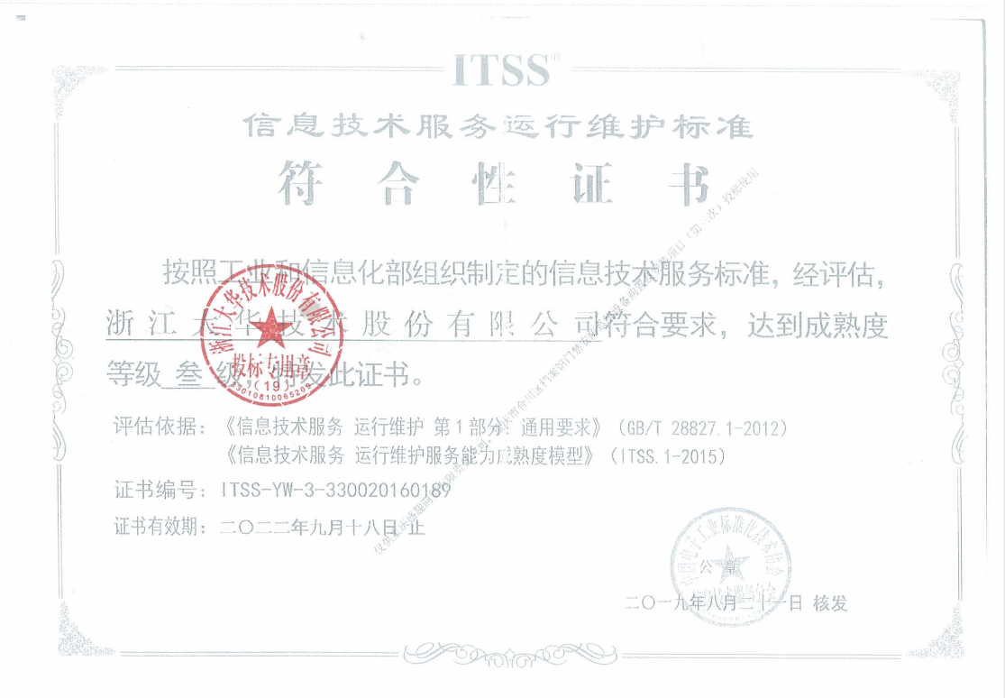

中华人民共和国公共安全行业标准
安全防范人脸识别应用分类
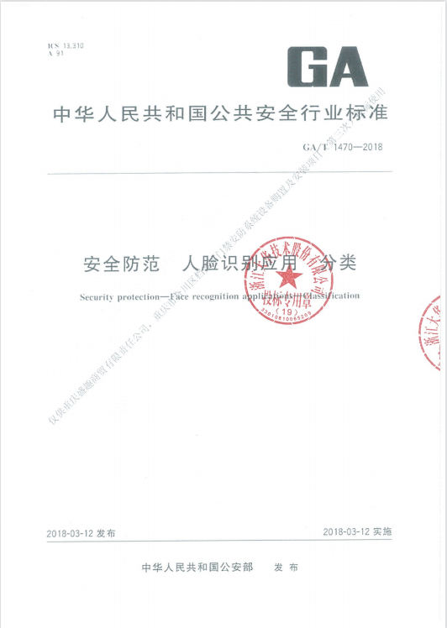
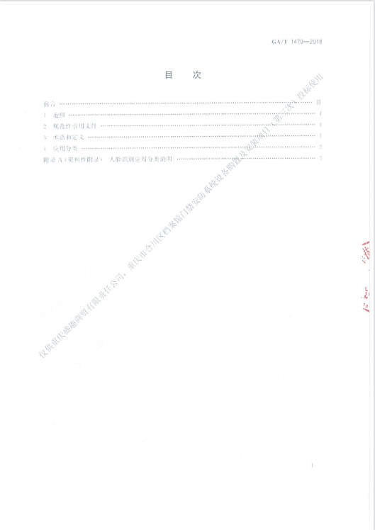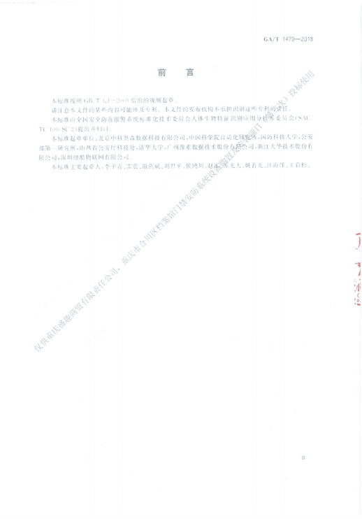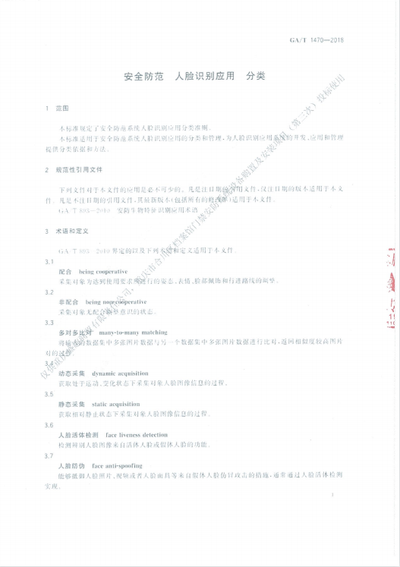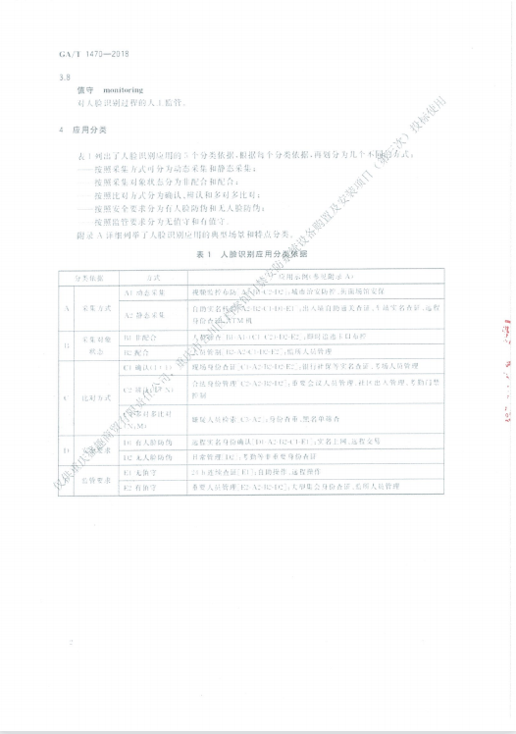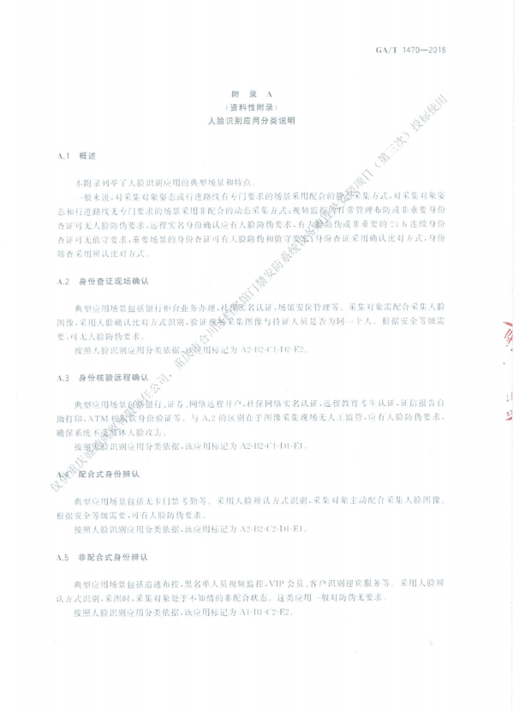

四、商务部分
（一）商务要求响应情况（格式自定）。

承诺函
重庆市合川区档案馆：
我单位完全响应招标文件中交货时间、地点及验收方式、报价要求、履约保证金、付款方式商务要求

重庆盛趣商贸有限责任公司
2022年11月7日

（二）商务响应偏离表
商务响应偏离表（本表可自行设计格式）
对于网上竞采文件的商务要求，如有任何偏离请如实填写下表：
序号 | 采购需求 | 响应情况 | 偏离说明
1 | 一、交货时间、地点及验收方式  （一）交货时间：采购合同签订后25个日历天内交货并完成安装调试。  交货地点：合川区档案馆内。  （三）验收方式：  1、货物到达现场后，中标人应在使用单位人员在场情况下当面开箱，共同清点、检查外观，作出开箱记录，双方签字确认。  2、中标人应保证货物到达采购人所在地完好无损，如有缺漏、损坏，由供应商负责调换、补齐或赔偿。  3、中标人应提供完备的技术资料、装箱单和合格证等，并派遣专业技术人员进行现场安装调试。验收合格条件如下：  （1）设备技术参数与采购合同一致，性能指标达到规定的标准。  （2）货物技术资料、装箱单、合格证等资料齐全。  （3）在系统试运行期间所出现的问题得到解决，并运行正常。  （4）在规定时间内完成交货并验收，并经采购单位负责人签字加盖学校公章确认。  4、产品在安装调试并试运行符合要求后，才作为最终验收。  5、供应商提供的货物未达到招标文件规定要求，且对采购人造成损失的，由供应商承担一切责任，并赔偿所造成的损失。  6、大型或者复杂的政府采购项目，采购人应当邀请国家认可的质量检测机构参加验收工作。  7、采购人需要制造商对中标人交付的产品（包括质量、技术参数等）进行确认的，制造商应予以配合，并出具书面意见。  8、产品包装材料归采购人所有。 | 一、交货时间、地点及验收方式  （一）交货时间：采购合同签订后25个日历天内交货并完成安装调试。  交货地点：合川区档案馆内。  （三）验收方式：  1、货物到达现场后，中标人应在使用单位人员在场情况下当面开箱，共同清点、检查外观，作出开箱记录，双方签字确认。  2、中标人应保证货物到达采购人所在地完好无损，如有缺漏、损坏，由供应商负责调换、补齐或赔偿。  3、中标人应提供完备的技术资料、装箱单和合格证等，并派遣专业技术人员进行现场安装调试。验收合格条件如下：  （1）设备技术参数与采购合同一致，性能指标达到规定的标准。  （2）货物技术资料、装箱单、合格证等资料齐全。  （3）在系统试运行期间所出现的问题得到解决，并运行正常。  （4）在规定时间内完成交货并验收，并经采购单位负责人签字加盖学校公章确认。  4、产品在安装调试并试运行符合要求后，才作为最终验收。  5、供应商提供的货物未达到招标文件规定要求，且对采购人造成损失的，由供应商承担一切责任，并赔偿所造成的损失。  6、大型或者复杂的政府采购项目，采购人应当邀请国家认可的质量检测机构参加验收工作。  7、采购人需要制造商对中标人交付的产品（包括质量、技术参数等）进行确认的，制造商应予以配合，并出具书面意见。  8、产品包装材料归采购人所有。 | 无差异
2 | 二、报价要求  本次报价须为人民币报价，包含合同货物、技术资料、合同货物的税费、运杂费、保险费、包装费、装卸费、安装费、与货物有关的供应商应纳的税费及为完成该项目而产生的所有费用。 | 二、报价要求  本次报价须为人民币报价，包含合同货物、技术资料、合同货物的税费、运杂费、保险费、包装费、装卸费、安装费、与货物有关的供应商应纳的税费及为完成该项目而产生的所有费用。 | 无差异
3 | 三、履约保证金  中标供应商在该项目发布中标结果之日起五个工作日内签订合同前应向采购人交纳成交总价10%的履约保证金，（需提供履约保证金交款凭证后签定合同），在货物服务满一年过后，经采购人确认产品及服务履约完毕无误后无息退还。 | 三、履约保证金  中标供应商在该项目发布中标结果之日起五个工作日内签订合同前应向采购人交纳成交总价10%的履约保证金，（需提供履约保证金交款凭证后签定合同），在货物服务满一年过后，经采购人确认产品及服务履约完毕无误后无息退还。 | 无差异
4 | 四、付款方式  本项目不支付预付款；  本项目安装调试完成并经采购人预验收后支付至合同金额的60%；  预验收合格，试用期半年后进行正式验收，经采购人正式验收后合格后，支付至合同金额的80%；  经采购人正式验收合格后再次试运行半年无故障支付至合同金额的100%。 | 四、付款方式  本项目不支付预付款；  本项目安装调试完成并经采购人预验收后支付至合同金额的60%；  预验收合格，试用期半年后进行正式验收，经采购人正式验收后合格后，支付至合同金额的80%；  经采购人正式验收合格后再次试运行半年无故障支付至合同金额的100%。 | 无差异
5 | 五、质量保证及售后服务  （一）产品质量保证期：自验收合格之日起，其投标产品质量保证期达到1年。  1、核心产品质量保证期不低于1年（商家）。  2、产品属于国家规定“三包”范围的，其产品质量保证期不得低于“三包”规定。  3、成交人的质量保证期承诺优于国家“三包”规定的，按供应商实际承诺执行。  4、投标产品由制造商（指产品生产制造商，或其负责销售、售后服务机构，以下同）负责标准售后服务的，应当在竞价文件中予以明确说明,并附制造商售后服务承诺。  （二）售后服务内容  1.投标人和制造商在质量保证期内应当为采购人提供以下技术支持和服务：  1.1电话咨询  投标人和制造商应当为采购人提供技术援助电话，解答采购人在使用中遇到的问题，及时为采购人提出解决问题的建议。  1.2现场响应  采购人遇到使用及技术问题，电话咨询不能解决的，成交供应商和制造商应在8小时内到达现场进行处理，确保产品正常工作；无法在8小时内解决的，应在12小时内提供备用产品，使采购人能够正常使用。  1.3技术升级  在质保期内，如果投标人和制造商的产品技术升级，投标人应及时通知采购人，如采购人有相应要求，投标人和制造商应对采购人购买的产品进行升级服务。  2.质保期外服务要求  2.1质量保证期过后，投标人和制造商应同样提供免费电话咨询服务，并应承诺提供产品上门维护服务。  2.2质量保证期过后，采购人需要继续由原投标人和制造商提供售后服务的，该投标人和制造商应以优惠价格提供售后服务。  （三）备品备件及易损件  投标人和制造商售后服务中，维修使用的备品备件及易损件应为原厂配件，未经采购人同意不得使用非原厂配件，常用的、容易损坏的备品备件及易损件的与中标价一致。  （四）设备质量检测：  在设备安装完成，初步验收合格后，在正式验收的试用期内，采购人有权对已安装的设备提交给第三方检验机构检验其设备的质量，中标人应全力配合采购人。若检验出设备有质量问题，中标人应立即更换成质量合格设备，并赔偿采购人该被检测设备3倍金额的经济损失，所产生的设备拆卸费、检验费、安装费由中标人支付；若检验出设备没有质量问题，所产生的设备拆卸费、检验费、安装费由采购人支付。 | 五、质量保证及售后服务  （一）产品质量保证期：自验收合格之日起，其投标产品质量保证期达到1年。  1、核心产品质量保证期不低于1年（商家）。  2、产品属于国家规定“三包”范围的，其产品质量保证期不得低于“三包”规定。  3、成交人的质量保证期承诺优于国家“三包”规定的，按供应商实际承诺执行。  4、投标产品由制造商（指产品生产制造商，或其负责销售、售后服务机构，以下同）负责标准售后服务的，应当在竞价文件中予以明确说明,并附制造商售后服务承诺。  （二）售后服务内容  1.投标人和制造商在质量保证期内应当为采购人提供以下技术支持和服务：  1.1电话咨询  投标人和制造商应当为采购人提供技术援助电话，解答采购人在使用中遇到的问题，及时为采购人提出解决问题的建议。  1.2现场响应  采购人遇到使用及技术问题，电话咨询不能解决的，成交供应商和制造商应在8小时内到达现场进行处理，确保产品正常工作；无法在8小时内解决的，应在12小时内提供备用产品，使采购人能够正常使用。  1.3技术升级  在质保期内，如果投标人和制造商的产品技术升级，投标人应及时通知采购人，如采购人有相应要求，投标人和制造商应对采购人购买的产品进行升级服务。  2.质保期外服务要求  2.1质量保证期过后，投标人和制造商应同样提供免费电话咨询服务，并应承诺提供产品上门维护服务。  2.2质量保证期过后，采购人需要继续由原投标人和制造商提供售后服务的，该投标人和制造商应以优惠价格提供售后服务。  （三）备品备件及易损件  投标人和制造商售后服务中，维修使用的备品备件及易损件应为原厂配件，未经采购人同意不得使用非原厂配件，常用的、容易损坏的备品备件及易损件的与中标价一致。  （四）设备质量检测：  在设备安装完成，初步验收合格后，在正式验收的试用期内，采购人有权对已安装的设备提交给第三方检验机构检验其设备的质量，中标人应全力配合采购人。若检验出设备有质量问题，中标人应立即更换成质量合格设备，并赔偿采购人该被检测设备3倍金额的经济损失，所产生的设备拆卸费、检验费、安装费由中标人支付；若检验出设备没有质量问题，所产生的设备拆卸费、检验费、安装费由采购人支付。 | 无差异
6 | 六、知识产权  采购人在中华人民共和国境内使用成交供应商提供的货物及服务时免受第三方提出的侵犯其专利权或其它知识产权的起诉。如果第三方提出侵权指控，成交供应商应承担由此而引起的一切法律责任和费用。 | 六、知识产权  采购人在中华人民共和国境内使用成交供应商提供的货物及服务时免受第三方提出的侵犯其专利权或其它知识产权的起诉。如果第三方提出侵权指控，成交供应商应承担由此而引起的一切法律责任和费用。 | 无差异
7 | 七、培训  成交供应商须提供对设备的操作培训，使相关使用人员能够正常操作相关设备。 | 七、培训  成交供应商须提供对设备的操作培训，使相关使用人员能够正常操作相关设备。 | 无差异
8 | 八、其他  （一）供应商必须在响应文件中对以上条款和服务承诺明确列出，承诺内容必须达到本篇及竞争性谈判其他条款的要求。  （二） 1、低价风险担保：中标价低于最高限价的85%时提供3倍低价风险担保。  2、中标人提供低价风险担保的形式、金额及期限：  （1）低价风险担保的形式：现金或银行保函或现金+银行保函的组合。  （2）低价风险担保的金额：（最高限价×85%-中标价）×3，且最高不超过最高限价的85%。  （3）低价风险担保送达招标人的时间：领取成交通知书后10日内；  （4）中标人因自身原因未按成交通知书规定的时限与采购人签订合同的，采购人有权扣除其低价风险担保并取消中标资格。  （5）低价风险担保的期限：自低价风险担保生效之日起至工程交（竣）工验收合格之日止。  3、低价风险担保的退还时间：采用现金担保的，工程验收合格后14天内退还，合同履行期间允许承包人用符合要求的银行保函进行置换；采用银行保函的，工程验收合格后14天内退还。  4、拟中标人或者中标人放弃中标项目，无正当理由不与采购人签订合同，在签订合同时向采购人提出附加条件或者更改合同实质性内容，或者拒不按照采购文件规定提交低价风险担保或履约担保的，取消其中标资格，投标保证金不予退还，给采购人造成的损失超过投标保证金数额的，拟中标人或中标人应对超过部分予以赔偿。  备注：当中标人或拟中标人未按时提交低价风险担保，且属于可以延长低价风险担保提交期限的特殊情形时，经招标人同意，可适当延长低价风险担保的提交期限。  （三）其他未尽事宜由供需双方在采购合同中详细约定。 | 八、其他  （一）供应商必须在响应文件中对以上条款和服务承诺明确列出，承诺内容必须达到本篇及竞争性谈判其他条款的要求。  （二） 1、低价风险担保：中标价低于最高限价的85%时提供3倍低价风险担保。  2、中标人提供低价风险担保的形式、金额及期限：  （1）低价风险担保的形式：现金或银行保函或现金+银行保函的组合。  （2）低价风险担保的金额：（最高限价×85%-中标价）×3，且最高不超过最高限价的85%。  （3）低价风险担保送达招标人的时间：领取成交通知书后10日内；  （4）中标人因自身原因未按成交通知书规定的时限与采购人签订合同的，采购人有权扣除其低价风险担保并取消中标资格。  （5）低价风险担保的期限：自低价风险担保生效之日起至工程交（竣）工验收合格之日止。  3、低价风险担保的退还时间：采用现金担保的，工程验收合格后14天内退还，合同履行期间允许承包人用符合要求的银行保函进行置换；采用银行保函的，工程验收合格后14天内退还。  4、拟中标人或者中标人放弃中标项目，无正当理由不与采购人签订合同，在签订合同时向采购人提出附加条件或者更改合同实质性内容，或者拒不按照采购文件规定提交低价风险担保或履约担保的，取消其中标资格，投标保证金不予退还，给采购人造成的损失超过投标保证金数额的，拟中标人或中标人应对超过部分予以赔偿。  备注：当中标人或拟中标人未按时提交低价风险担保，且属于可以延长低价风险担保提交期限的特殊情形时，经招标人同意，可适当延长低价风险担保的提交期限。  （三）其他未尽事宜由供需双方在采购合同中详细约定。 | 无差异

供应商：重庆盛趣商贸有限责任公司 法定代表人授权代表：
（供应商公章） （签字或盖章）
2022年11月7日
注：
1、本表即为对本项目“第三篇 项目商务需求”中所列服务要求进行比较和响应；
2、该表必须按照采购文件要求逐条如实填写，根据响应情况在“差异说明”项填写正偏离或负偏离及原因，完全符合的填写“无差异”；
3、该表可扩展，并逐页签字或盖章；

（三）中小企业声明函、监狱企业证明文件、残疾人福利性单位声明函
中小企业声明函（货物类）
本公司（联合体）郑重声明，根据《政府采购促进中小企业发展管理办法》（财库〔2020〕46号）的规定，本公司（联合体）参加重庆市合川区档案馆（单位名称）的重庆市合川区档案馆门禁安防系统设备购置及安装项目（第三次）（项目名称）采购活动，提供的货物全部由符合政策要求的中小企业制造。相关企业（含联合体中的中小企业、签订分包意向协议的中小企业）的具体情况如下：
1.重庆市合川区档案馆门禁安防系统设备购置及安装项目（第三次）（标的名称），属于其他未列明行业（采购文件中明确的所属行业）行业；制造商为重庆盛趣商贸有限责任公司（企业名称），从业人员18人，营业收入为200万元，资产总额为 300 万元，属于（小型企业）；
2./（标的名称），属于/（采购文件中明确的所属行业）行业；制造商为/（企业名称），从业人员 / 人，营业收入为 / 万元，资产总额为 / 万元，属于/（中型企业、小型企业、微型企业）；
……
以上企业，不属于大企业的分支机构，不存在控股股东为大企业的情形，也不存在与大企业的负责人为同一人的情形。
本企业对上述声明内容的真实性负责。如有虚假，将依法承担相应责任。

企业名称（盖章）： 重庆盛趣商贸有限责任公司
日期：2022年11月7日

填写时应注意以下事项：
1.从业人员、营业收入、资产总额填报上一年度数据，无上一年度数据的新成立企业可不填报。
2.中小企业应当按照《中小企业划型标准规定》（工信部联企业〔2011〕300号），如实填写并提交《中小企业声明函》。
3.投标人填写《中小企业声明函》中所属行业时，应与采购文件第一篇“采购标的对应的中小企业划分标准所属行业”中填写的所属行业一致。
注：各行业划型标准：
（一）农、林、牧、渔业。营业收入20000万元以下的为中小微型企业。其中，营业收入500万元及以上的为中型企业，营业收入50万元及以上的为小型企业，营业收入50万元以下的为微型企业。
（二）工业。从业人员1000人以下或营业收入40000万元以下的为中小微型企业。其中，从业人员300人及以上，且营业收入2000万元及以上的为中型企业；从业人员20人及以上，且营业收入300万元及以上的为小型企业；从业人员20人以下或营业收入300万元以下的为微型企业。
（三）建筑业。营业收入80000万元以下或资产总额80000万元以下的为中小微型企业。其中，营业收入6000万元及以上，且资产总额5000万元及以上的为中型企业；营业收入300万元及以上，且资产总额300万元及以上的为小型企业；营业收入300万元以下或资产总额300万元以下的为微型企业。
（四）批发业。从业人员200人以下或营业收入40000万元以下的为中小微型企业。其中，从业人员20人及以上，且营业收入5000万元及以上的为中型企业；从业人员5人及以上，且营业收入1000万元及以上的为小型企业；从业人员5人以下或营业收入1000万元以下的为微型企业。
（五）零售业。从业人员300人以下或营业收入20000万元以下的为中小微型企业。其中，从业人员50人及以上，且营业收入500万元及以上的为中型企业；从业人员10人及以上，且营业收入100万元及以上的为小型企业；从业人员10人以下或营业收入100万元以下的为微型企业。
（六）交通运输业。从业人员1000人以下或营业收入30000万元以下的为中小微型企业。其中，从业人员300人及以上，且营业收入3000万元及以上的为中型企业；从业人员20人及以上，且营业收入200万元及以上的为小型企业；从业人员20人以下或营业收入200万元以下的为微型企业。
（七）仓储业。从业人员200人以下或营业收入30000万元以下的为中小微型企业。其中，从业人员100人及以上，且营业收入1000万元及以上的为中型企业；从业人员20人及以上，且营业收入100万元及以上的为小型企业；从业人员20人以下或营业收入100万元以下的为微型企业。
（八）邮政业。从业人员1000人以下或营业收入30000万元以下的为中小微型企业。其中，从业人员300人及以上，且营业收入2000万元及以上的为中型企业；从业人员20人及以上，且营业收入100万元及以上的为小型企业；从业人员20人以下或营业收入100万元以下的为微型企业。
（九）住宿业。从业人员300人以下或营业收入10000万元以下的为中小微型企业。其中，从业人员100人及以上，且营业收入2000万元及以上的为中型企业；从业人员10人及以上，且营业收入100万元及以上的为小型企业；从业人员10人以下或营业收入100万元以下的为微型企业。
（十）餐饮业。从业人员300人以下或营业收入10000万元以下的为中小微型企业。其中，从业人员100人及以上，且营业收入2000万元及以上的为中型企业；从业人员10人及以上，且营业收入100万元及以上的为小型企业；从业人员10人以下或营业收入100万元以下的为微型企业。
（十一）信息传输业。从业人员2000人以下或营业收入100000万元以下的为中小微型企业。其中，从业人员100人及以上，且营业收入1000万元及以上的为中型企业；从业人员10人及以上，且营业收入100万元及以上的为小型企业；从业人员10人以下或营业收入100万元以下的为微型企业。
（十二）软件和信息技术服务业。从业人员300人以下或营业收入10000万元以下的为中小微型企业。其中，从业人员100人及以上，且营业收入1000万元及以上的为中型企业；从业人员10人及以上，且营业收入50万元及以上的为小型企业；从业人员10人以下或营业收入50万元以下的为微型企业。
（十三）房地产开发经营。营业收入200000万元以下或资产总额10000万元以下的为中小微型企业。其中，营业收入1000万元及以上，且资产总额5000万元及以上的为中型企业；营业收入100万元及以上，且资产总额2000万元及以上的为小型企业；营业收入100万元以下或资产总额2000万元以下的为微型企业。
（十四）物业管理。从业人员1000人以下或营业收入5000万元以下的为中小微型企业。其中，从业人员300人及以上，且营业收入1000万元及以上的为中型企业；从业人员100人及以上，且营业收入500万元及以上的为小型企业；从业人员100人以下或营业收入500万元以下的为微型企业。
（十五）租赁和商务服务业。从业人员300人以下或资产总额120000万元以下的为中小微型企业。其中，从业人员100人及以上，且资产总额8000万元及以上的为中型企业；从业人员10人及以上，且资产总额100万元及以上的为小型企业；从业人员10人以下或资产总额100万元以下的为微型企业。
（十六）其他未列明行业。从业人员300人以下的为中小微型企业。其中，从业人员100人及以上的为中型企业；从业人员10人及以上的为小型企业；从业人员10人以下的为微型企业。

（四）其他与项目有关的资料（自附）
无。

五、资格条件及其他
（一）基本资格条件
1.营业执照（副本）或事业单位法人证书（副本）复印件
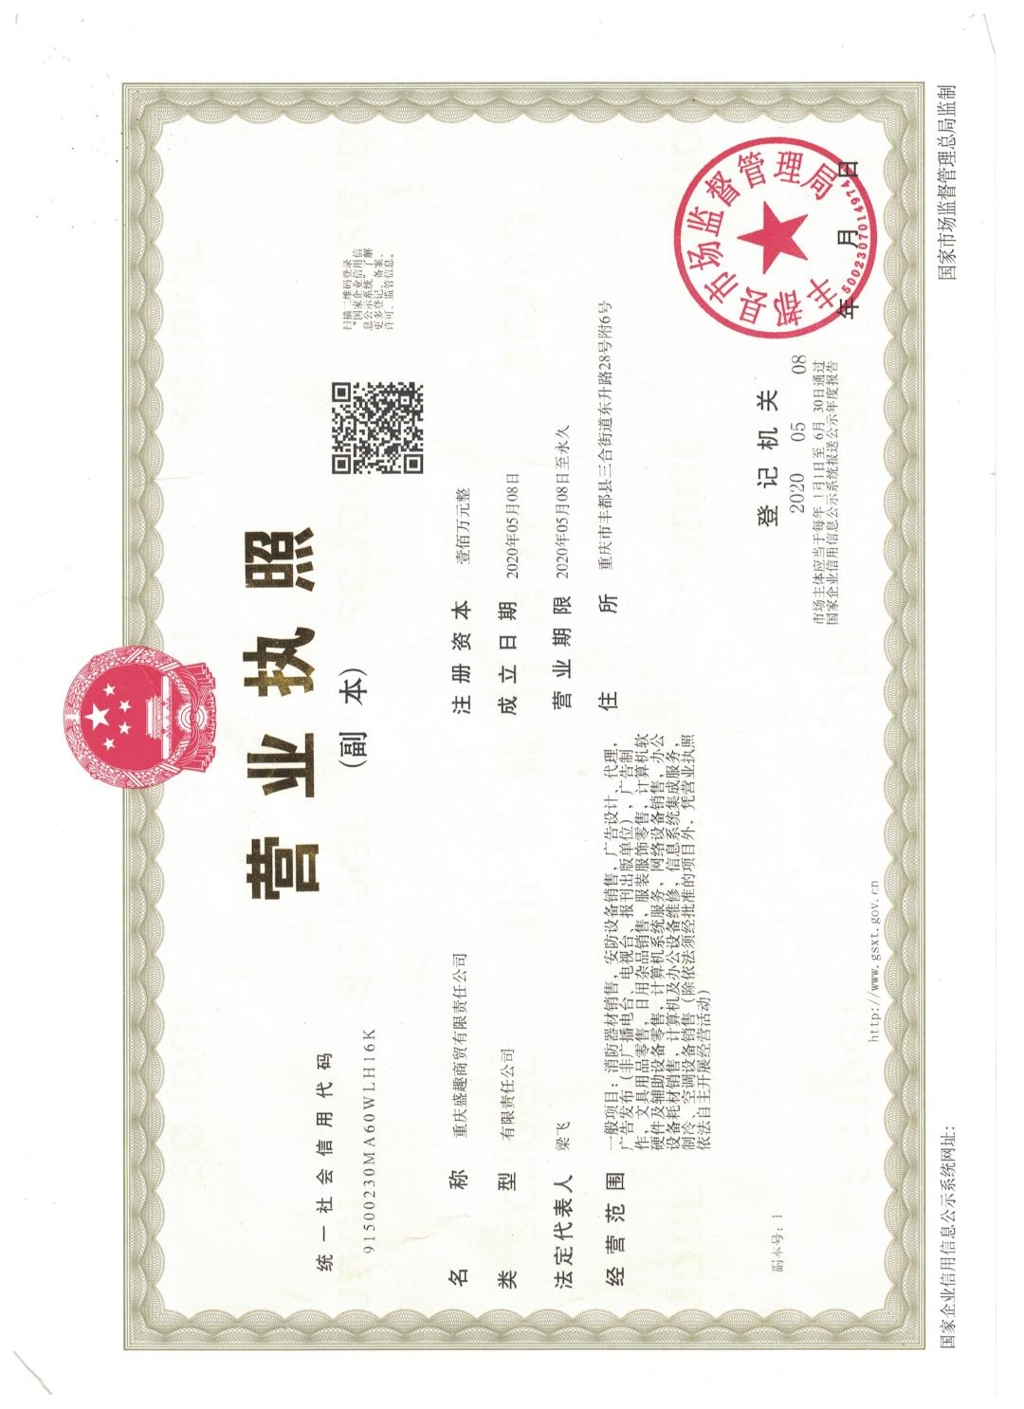

2.法定代表人身份证明书（格式）

项目名称：重庆市合川区档案馆门禁安防系统设备购置及安装项目（第三次）

致：中量工程咨询有限公司 （采购代理机构名称）：
梁飞（法定代表人姓名）在 重庆盛趣商贸有限责任公司 （供应商名称）任总经理（职务名称）职务，是（供应商名称） 重庆盛趣商贸有限责任公司 的法定代表人。

特此证明。

重庆盛趣商贸有限责任公司
（供应商公章）

2022年11月7日

（附：法定代表人身份证正反面复印件）
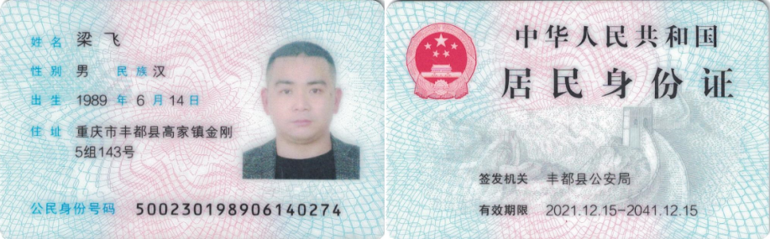
3.法定代表人授权委托书（格式）

项目名称： /

致： / （采购代理机构名称）：
/ （供应商法定代表人名称）是 / （供应商名称）的法定代表人，特授权 / （被授权人姓名及身份证代码）代表我单位全权办理上述项目的投标、签约等具体工作，并签署全部有关文件、协议及合同。
我单位对被授权人的签字负全部责任。
在撤消授权的书面通知以前，本授权书一直有效。被授权人在授权书有效期内签署的所有文件不因授权的撤消而失效。

被授权人： / 供应商法定代表人：/
（签字或盖章） （签字或盖章）

（附：被授权人身份证正反面复印件）

（供应商公章）
/年 / 月 / 日

4. 基本资格条件承诺函（格式）

基本资格条件承诺函
致：中量工程咨询有限公司（采购代理机构名称）：
重庆盛趣商贸有限责任公司（投标人名称）郑重承诺：
1.我方具有良好的商业信誉和健全的财务会计制度，具有履行合同所必需的设备和专业技术能力，具有依法缴纳税收和社会保障金的良好记录，参加本项目采购活动前三年内无重大违法活动记录。
2.我方未列入在信用中国网站（www.creditchina.gov.cn）“失信被执行人”、“重大税收违法案件当事人名单”中，也未列入中国政府采购网（www.ccgp.gov.cn）“政府采购严重违法失信行为记录名单”中。
3.我方在采购项目评审（评标）环节结束后，随时接受采购人、采购代理机构的检查验证，配合提供相关证明材料，证明符合《中华人民共和国政府采购法》规定的投标人基本资格条件。
我方对以上承诺负全部法律责任。
特此承诺。
重庆盛趣商贸有限责任公司
（供应商公章）
2022年11月7日

（二）特定资格条件证书或证明文件

提供证明材料复印件加盖投标人公章
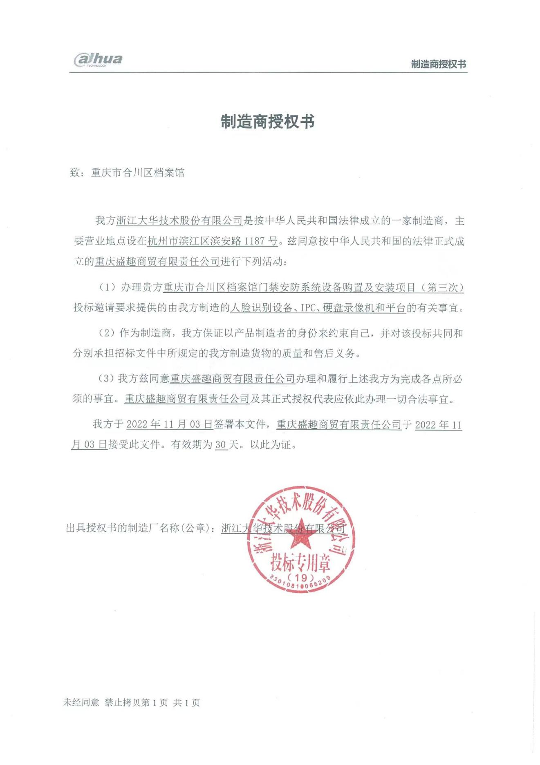

（三）其他应提供的资料
无。

技术方案

重庆盛趣商贸有限责任公司
2022年11月7日

门禁管理系统

系统概述
智能门禁系统基于现代电子与信息技术，在建筑物内外的出入口安装自动识别系统，通过对人或物的进出实施放行、拒绝、记录等操作的智能化管理系统。
门禁管理子系统通过读卡器或生物识别仪辨识，利用门禁控制器采集的数据实现数字化管理，其目的是为了有效的控制人员的出入，规范内部人力资源管理，提高重要部门、场所的安全防范能力，并且记录所有出入的详细情况，来实现出入口的方便、安全管理，包含发卡、出入授权、实时监控、出入查询及打印报表等，从而有效地解决传统人工查验证件放行、门锁使用频繁、无法记录信息等不足点。
为加强小区门禁出入管理控制，通过人员识别门禁系统，完全使用人员识别技术替代刷卡、密码等门进出入方式，做到精准识别、安全人员进出。
门禁系统通过前端人员识别或后端人员识别比对方式，利用人员数据实现数字化安全管理，其目的是为了有效的控制人员的出入，规范内部人力资源管理，提高重要部门、场所的安全防范能力，并且记录所有出入人员身份信息的详细情况，来实现出入口的可视化管理，从而有效地解决传统人工查验证件放行、门锁使用频繁、无法记录信息等不足点。
人员门禁集成了人员识别系统和门禁控制器，系统通过IP网络接入小区管理平台，方案构架简单、部署方便。

系统架构
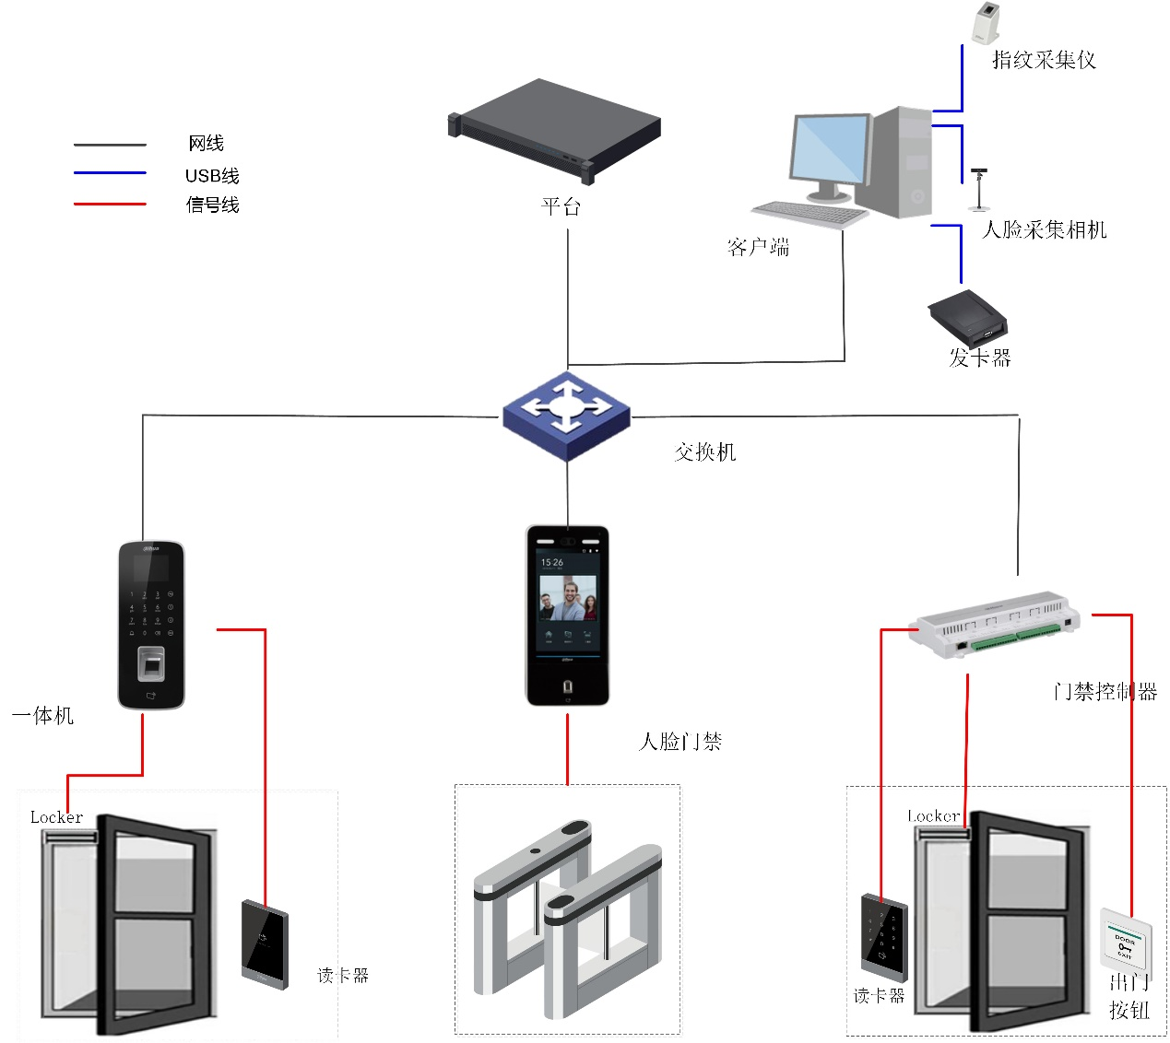

功能特点
- 支持刷卡/密码/指纹一种或多种组合控制方式、超级通行密码、胁迫密码报警，反潜回、多卡开门、首卡开门；
- 门禁权限管理：对人员的通行权限、通行位置、通行时段进行统一管理，可按单独或批量两种方式进行权限的设置及下载；
- 报警、火警自动开门。可设置报警、火警时自动打开哪些门，一旦发生紧急情况，相应的门将自动打开，让门里面的人逃生。
- 实时监控管理：可对所有门的状态进行实时监控跟踪管理。
- 门禁数据统一管理：对所有的门禁数据进行综合管理，提供查询、统计功能。
- 信息查询：可实时查询某个门禁点的刷卡记录、查询任意时段的所有刷卡信息，方便管理；记录开门者的卡号和出入时间，自动转换成开门者的姓名。
- 统计打印功能：可查询和打印某一日期段的刷卡信息、可根据日、月、自定义时间段的统计打印刷卡统计表、可查询和打印任何日期段的所有门禁刷卡信息。
- 实时控制及远程控制功能：可以实时监控所有门状态、进出情况及报警情况，实时显示人事资料和照片。可以在线远程开门，强制门状态为敞开或常闭，调节开门延时时间。
- 海量存储和防掉电保护数据结构：支持10万个用户、10万张人员、10万张卡、10万个密码、50个管理员、10万条记录。
- 活体防假检测：防止使用视频或照片进行人员识别通行，杜绝人员复制冒用。
- 侧脸高精准识别：利用生成对抗网络的侧脸识别演算法降低对人员角度的要求。
- 高识别率：精准定位目标人员360个以上关键点位置，识别率达到≥99%以上。

系统功能

门禁设备管理
门禁设备管理模块包含门禁控制器的增删改查，及门禁控制器参数、门通道参数设置、读卡器参数设置，这些功能主要是实现对门禁设备的基础参数配置。
门禁控制器参数：控制器类型、控制器所属组织、门禁控制器IP、端口、用户名、密码、门通道数；
门通道参数：门通道名称、门通道状态、门通道开门延时时间、门通道所属组织；
读卡器参数：读卡器的名称、读卡器进出门类型、门通道识别方式。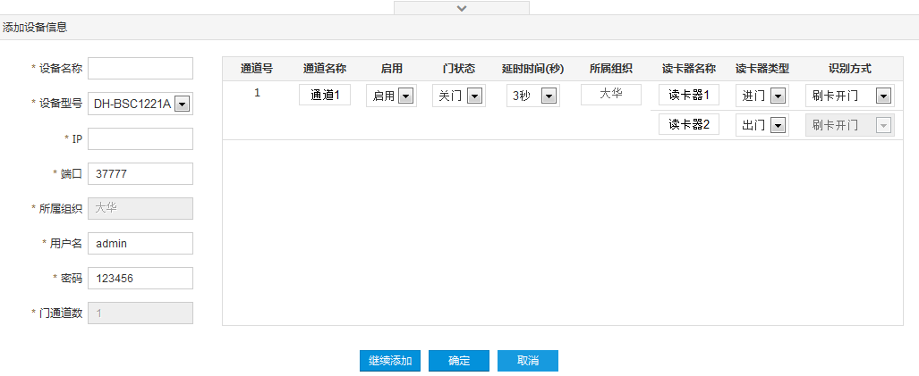
门禁设备添加页面

门禁开门时段
- 周计划配置
门禁周计划是指按一周七天，一天最多4个时段来设置门通道的开门时间段，平台设置门禁周计划后会下发至所有的门禁控制器。人员卡号可通过平台来关联门通道的某个周计划。
如：周计划一：周一至周五“08:00-20:00”,周六至周日“09:00-18:00”
周计划二：周一至周日“00:00-23:59”
则可按实际需求如分配普通员工周计划一，管理员分配周计划二；
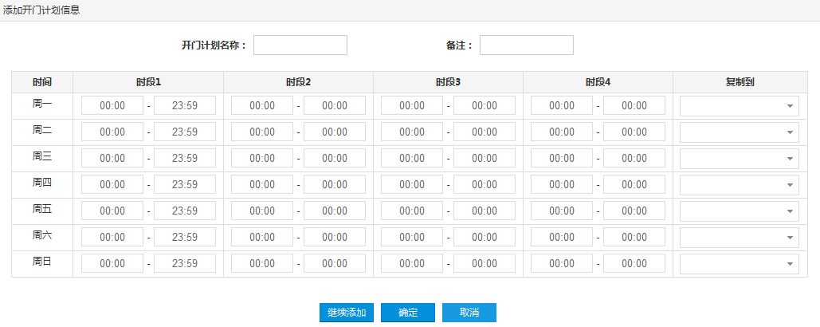
系统支持128个门禁周计划设置。
门禁周计划配置页面
- 常开常闭时段配置
可对门禁点及门组进行常开常闭时间段设置。

门禁授权管理
系统采用集中统一发卡、分散授权模式。由发卡中心统一制发个人门禁卡和管理卡，再由门禁系统独立授予门禁卡在本系统的权限。系统可对每张卡片进行分级别、分区域、分时段管理持卡人可进出授权的活动区域。
系统可针对不同的受控人员，设置不同的区域活动权限，将人员的活动范围限制在与权限相对应的区域内；对人员出入情况进行实时记录管理。实现对指定区域分级、分时段的通行权限管理，限制外来人员随意进入受控区域，并根据管理人员的职位或工作性质确定其通行级别和允许通行的时段，有效防止内盗外盗。
系统充分考虑安全性，可设置一定数量的操作员并设置不同的密码，根据各受控区域的不同分配操作员的权限。
门禁授权指对系统已有的人员进行门禁通行授权操作。
系统支持多种门禁授权方式，可按部门、人员及门禁点、门组进行两两组合授权，方法多样，配置方便，支持单个、批量授权。

门禁功能
- 出入记录查询
系统可实时显示、记录所有事件数据；读卡器读卡数据实时传送给管理平台，可在管理中心客户端立即显示持卡人（姓名、照片等）、事件时间、门点地址、事件类型（进门刷卡记录、出门刷卡记录、按钮开门、无效卡读卡、开门超时、强行开门）等如实记录且记录不可更改。报警事件发生时，计算机屏幕上会弹出醒目的报警提示框。系统可储存所有的进出记录、状态记录，可按不同的查询条件查询，并生成相应的报表。
- 刷卡加密码开门
在重要房间的读卡器（需采用带键盘的读卡器）可设置为刷卡加密码方式，确保内部安全，禁止无关人员随意出入，以提高整个受控区域的安全及管理级别。
- 逻辑开门（双重卡）
某些重要管理通道需同一个门二人同时刷卡才能打开电控门锁。例如金库等，只有两人同时读卡才能开门。
- 胁迫码
防胁迫密码输入功能（需采用带键盘式读卡器）。当管理人员被劫持入门时，可读卡后输入约定胁迫码进门，在入侵者不知情的情况下，中心将能及时接收此胁迫信息并启动应急处理机制，确实保障该人员及受控区域的安全。
- 防尾随
持卡人必须关上刚进入的门才能打开下一个门。本功能是防止持卡人尾随别人进入。在某些特定场合，持卡者从某个门刷卡进来就必须从另一个门刷卡出去，刷卡记录必须一进一出严格对应。该功能可为落实具体某人何时处于某个区域提供有效证据，同时有效地防止尾随。
- 反潜回
持卡人必须依照预先设定好的路线进出，否则下一通道刷卡无效。本功能与防尾随实现的功能类似，只是方式不同。配合双向读卡门点设计，系统可将某些门禁点设置为反潜回，限定能在该区域进、出的人员必须按照“进门→出门→进门→出门”的循环方式进出，否则该持卡人会被锁定在该区域以内或以外。
- 双门互锁
许多重要区域，通行需经过两道门，要求两道门予以互锁，以方便有效地控制尾随或者秩序进入。可以有效地控制入侵的难度和速度，为保安人员处理突发事件赢得时间。互锁的双门可实现相互制约，提高系统安全性。当第一道门以合法方式被打开后，若此门没关上，则第二道门不会被打开；只有当第一道门关闭之后，第二道门才能够被打开。同理，如果第二道门没有关好前，第一道也不予以刷卡打开。
- 强制关门
如管理员发现某个入侵者在某个区域活动，管理员可以通过软件，强行关闭该区域的所有门，使得入侵者无法通过偷来的卡刷卡或者按开门按钮来逃离该区域，通知保安人员赶到该区域予以拦截。
- 异常报警
该系统具有图形化电子地图，可实时反应门的开关状态。在异常情况下可以实现系统报警或报警器报警，如非法侵入、超时未关等。
- 图像比对
系统可以在刷卡时自动弹出持卡人的照片信息，供管理员进行比对。

人员门禁
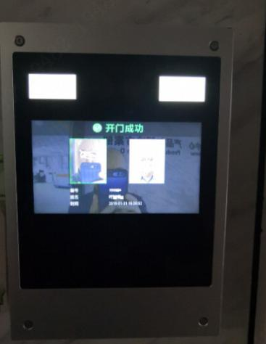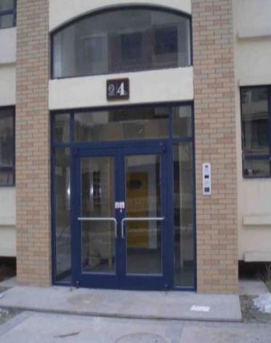
通过人员识别门禁系统，加强小区单元门、小区大门等门禁出入管理控制，完全使用人员识别技术替代刷卡、密码等门进出入方式，做到精准识别、安全人员进出。
大华人员门禁系统通过前端人员识别比对方式，利用人员数据实现数字化安全管理，其目的是为了有效的控制人员的出入，规范内部人力资源管理，提高重要部门、场所的安全防范能力，并且记录所有出入人员身份信息的详细情况，来实现出入口的可视化管理，从而有效地解决传统人工查验证件放行、门锁使用频繁、无法记录信息等不足点。
人员门禁集成了人员识别系统和门禁控制器，系统通过IP网络接入管理平台，方案构架简单、部署方便。人员识别系统和门禁系统，可以根据人员库大小、项目建设类型（改造、新建）以及功能要求灵活选用前端人员识别比对方式或后端人员识别比对方式。
- 前端人员识别门禁系统（支持10万张人员库）：
方案优势：
（1）不受网络延时影响，开门相应时间快，时效性较好；
（2）支持离线开门，网络中断或平台宕机不会影响正常开门业务。
（3）对于改造项目，可复用原有闸机，性价比高。

人员测温门禁
通过在小区单元门、小区大门等部署带测温功能的人员门禁设备，完全使用一体化测温设备代替手持测温仪、独立部署热成像相机等测温设备，做到自动测温、一体化出入管控。
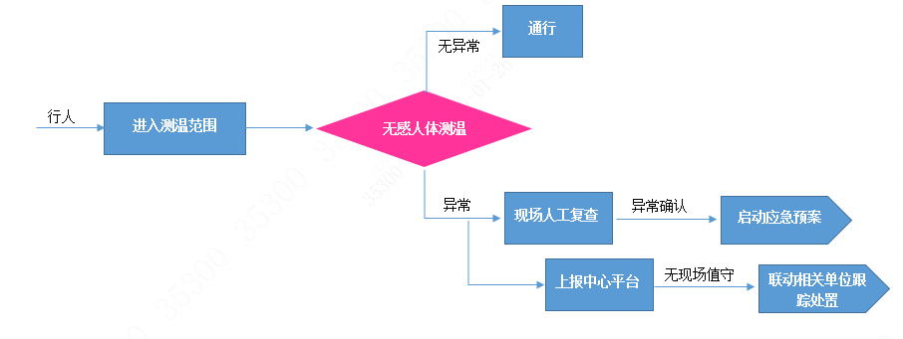
大华测温人员门禁系统通过前端一体化测温设备，准确采集人体体温，在通过数字化人员管控小区授权出入外，同步集成检测出入人员的体温状况，其目的是为了在有效控制热恩冤案的进出外，同步配合国家对疫情的防控，一体化的完成人员和体温的采集，提升疫情防控能力，同时测温时大幅度减少人与人的接触，减少交叉感染的风险。
人员门禁集成了人员识别系统和门禁控制器，系统通过IP网络接入管理平台，方案构架简单、部署方便。人员识别系统和门禁系统，可以根据人员库大小、项目建设类型（改造、新建）以及功能要求灵活选用前端人员识别比对方式或后端人员识别比对方式。
方案优势：
（1）人员、体温同步采集，同步体温数据关联人员数据，精准定位个人体温数据；
（2）自动化采集体温数据，避免人与人的直接接触，减少交叉感染的风险。
（3）测温、人员门禁一体化设备，减少改造带来的成本投入。

供货方案
1、交货期:按照招标文件的要求执行
2、交货的地点、时间、方式、进度及运输方式:我公司在招标文件规定的时间内，将所有货物用汽车运输到用户指定地点
3、保修期:整个产品免费上门服务，一年内出现非人为故障，免费给予更换或维修。
4、质量保证及技术服务:
①我方提供的所有设备保证是全新(包括零部件)，符合国家检测标准的合格商品:严格遵守国家三包服务规定。开箱时发现有破损，我公司给予更换;
②我公司安装设备所用的各种线材符合国家安装标准安装标准符合行业规范。
③我公司提供的货物完全能够满足招标文件的要求，同时能够实现用户功能提供一年7X24小时免费用户现场服务。
④在发生紧急故障时，1小时内做出实质性响应，2小时内到达现场，并保证在12小时内解决问题，必要时提供备用设备给用户应急使用。
⑤当遇到资源限制或特殊情况时，我公司将组织公司专家或原厂商及时处理。
⑥在系统的建设阶段将设有专人做现场支持。
5、投标单位认为有必要说明的其它问题;
我公司保证系统中所提供的设备能满足用户要求，其技术性能达到规定的标准。

设备安装
此步骤工作所遵循的步骤如下:
备料(所有从仓库中提取的材料必须是经过甲方验收同意使用的材料和符合现有的技术规范;准备此次施工所需的设备器件及其辅助材料);按照有关大样图、产品说明书进行安装;
安装完毕后的设备房必须门上设锁保护;其余场所如墙上插座等设专人巡查保护;完成所有楼层(或按甲方要求的区域)设备安装后，在甲、现场监理、设计工程师等有关部门和有关人员进行验收签字。
控制器的安装实施说明:
控制器是门禁系统的核心部分，他控制其他部件如开门开关、刷卡器、电子锁的运作，
安装在门内靠近天花板的墙壁上，由于门禁系统重要部件大多分布在门上,为方便连接，
控制器安装在门旁边的墙壁上，安装步骤为1、用电钻在门旁边墙壁打孔2、安装螺钉
固定器3、将控制器用螺钉固定在墙壁上。
开门开关的安装实施说明:
开门开关是门禁系统的重要组成部分，在门内开门按下此开关即可，安装在门内，考虑到开门的习惯，安装在门的右边触手可及的墙壁上，线缆通过隐蔽的方式通过门框里面连接到控制器。由于开门开关接线处凸起，考虑到尽量不破坏和影响原装修设计的美观先在墙壁安装开关盒，再把开门开关安装到开关盒上，安装步骤为1、用电钻在门旁边墙壁打孔2、安装螺钉固定器3、将开关盒用螺钉固定在墙壁上。4、将开门开关安装到开关盒上。
刷卡器的安装实施说明:
刷卡器是门禁系统的重要组成部分，在门外将已经登记的IC卡接触刷卡器即可开门，安装在门外，考虑到开门的习惯，安装在门的右边触手可及的墙壁上，线缆通过隐蔽的方式通过[ ]框里面连接到控制器。安装步骤为1、用电钻在门旁边墙壁打孔2、安装螺钉固定器3、将刷卡器用螺钉固定在墙壁上。
技术支持团队方案：
我公司及生产厂家具有专业技术人员50余名，保障该项目及时交付和长期维护人力需求，并提供产品相关技术支持。

服务方案
1、在完成设施设备安装工作之后，对采购方相关工作人员进行设施设备服务器系统以及软件使用进行培训工作。
2、培训采购方工作人员如何使用人脸识别、告警监控系统的操作使用。
人脸识别录入工作，对人员进行分楼层，二维码识别使用、分电梯进行录入使用，
- 翼闸设备使用，渝康码功能使用，工作人员测温进入。
- 监控服务器的应用。

- 监控系统配置、录像、回放、录入内部人员人脸。

售后服务能力承诺函

重庆市合川区档案馆：
我公司具有专业技术员9名，具有安装技术和售后服务能力，设备制造商具有线上线下技术员上百名，具有良好的售后服务团队，采购方在遇到使用及技术问题，电话咨询不能解决的，乙方和制造商应在8小时内到达现场进行处理，确保产品正常工作；无法在8小时内解决的，应在12小时内提供备用产品，使采购人能够正常使用，售后服务期限为1年，包含硬件质保，软件服务，在一年质保之后硬件出现问题，将提供最优的解决方案，软件提供免费升级。

重庆盛趣商贸有限责任公司
2022年11月7日

